
TRƯỜNG ĐẠI HỌC CÔNG NGHỆ KỸ THUẬT TP. HỒ CHÍ MINH

2
KHOA CÔNG NGHỆ THÔNG TIN
— 🕮 —



TIỂU LUẬN CHUYÊN NGÀNH
ĐỀ TÀI
XÂY DỰNG HỆ THỐNG QUẢN LÝ PHÒNG GYM VÀ DỊCH VỤ THỂ HÌNH TRỰC TUYẾN

GIẢNG VIÊN HƯỚNG DẪN
TS. LÊ VĂN VINH
Danh sách sinh viên thực hiện
BÙI NHẬT DƯƠNG | 23110198
NGUYỄN CHÍ CƯỜNG | 23110188

Tp.Hồ Chí Minh, tháng 09 năm 2026
PHẦN NỘI DUNG 6
CHƯƠNG 1: CƠ SỞ LÝ THUYẾT 6
1.1. REACTJS 6
1.1.1. Khái niệm: 6
1.1.2. Ưu điểm: 6
1.1.3. Nhược điểm: 7
1.2. EXPRESSJS 7
1.2.1. Khái niệm: 7
1.2.2. Ưu điểm: 7
1.2.3. Nhược điểm 8
1.3. MONGODB 8
1.3.1. Khái niệm: 8
1.3.2. Ưu điểm: 8
1.3.3. Nhược điểm: 9
1.4. NODEJS 9
1.4.1. Khái niệm: 9
1.4.2. Ưu điểm: 9
1.4.3. Nhược điểm: 10
1.5. JSON WEB TOKEN 10
1.5.1. Khái niệm: 10
1.5.2. Ưu điểm: 10
1.5.3. Nhược điểm: 11
1.6. VITE 11
1.6.1. Khái niệm: 11
1.6.2. Ưu điểm: 11
1.6.3. Nhược điểm: 12
1.7. TAILWIND CSS 12
1.7.1. Khái niệm: 12
1.7.2. Ưu điểm: 12
1.7.3. Nhược điểm: 13
CHƯƠNG 2: KHẢO SÁT HIỆN TRẠNG VÀ XÁC ĐỊNH YÊU CẦU 14
2.1. KHẢO SÁT HIỆN TRẠNG 14
2.1.1. Website "CITYGYM” 14
2.1.1.1. Các chức năng chính: 14
2.1.1.2. Ưu điểm: 14
2.1.1.3. Nhược điểm: 14
2.1.2. Website “Elite Fitness” 15
2.1.2.1. Các chức năng chính: 15
2.1.2.2. Ưu điểm: 15
2.1.2.3. Nhược điểm: 16
2.1.3. Website “The New Gym” 16
2.1.3.1. Các chức năng chính: 16
2.1.3.2. Ưu điểm: 16
2.1.3.3. Nhược điểm: 17
2.1.4. Website “KOI Fitness” 17
2.1.4.1. Các chức năng chính: 17
2.1.4.2. Ưu điểm: 17
2.1.4.3. Nhược điểm: 17
2.2. KẾT LUẬN SAU KHI KHẢO SÁT 18
2.2.1. Ưu điểm: 18
2.2.2. Nhược điểm: 18
CHƯƠNG 3: PHÂN TÍCH HỆ THỐNG VÀ MÔ HÌNH HOÁ ƯU CẦU 19
3.1. MÔ HÌNH HÓA ƯU CẦU 19
3.1.1. Lược đồ use case 19
Hình 3. 1 Sơ đồ Use Case Guest và User 19
Hình 3. 2 Sơ đồ Use Case PT 20
Hình 3. 3 Sơ đồ Use Case Employee 21
Hình 3. 4 Sơ đồ Use Case Admin 22
3.2. ĐẶC TẢ USE CASE 22
3.2.1. Mô tả chi tiết use case 22
Bảng 3.2. 1. Đặc tả usecase Tìm kiếm gói tập / dịch vụ PT 23
Bảng 3.2. 2. Đặc tả usecase Xem lịch tập miễn phí 23
Bảng 3.2. 3. Đặc tả usecase Đăng ký 24
Bảng 3.2. 4. Đặc tả usecase Đăng nhập 25
Bảng 3.2. 5. Đặc tả usecase Đăng xuất 25
Bảng 3.2. 6. Đặc tả usecase Chỉnh sửa thông tin người dùng 26
Bảng 3.2. 7. Đặc tả usecase Khôi phục mật khẩu 26
Bảng 3.2. 8. Đặc tả usecase Quản lý giỏ hàng 27
Bảng 3.2. 9. Đặc tả usecase Đặt hàng 28
Bảng 3.2. 10. Đặc tả usecase Xem danh sách đơn hàng đã đặt 28
Bảng 3.2. 11. Đặc tả usecase Quản lý gói tập 29
Bảng 3.2. 12. Đặc tả usecase Quản lý lịch PT 30
Bảng 3.2. 13. Đặc tả usecase Xem thông báo 30
Bảng 3.2. 14. Đặc tả usecase Quản lý lịch làm việc 31
Bảng 3.2. 15. Đặc tả usecase Quản lý học viên 32
Bảng 3.2. 16. Đặc tả usecase Xem đánh giá chất lượng 32
Bảng 3.2. 17. Đặc tả use case Tra cứu hội viên 33
Bảng 3.2. 18. Đặc tả use case Thêm hồ sơ hội viên 34
Bảng 3.2. 19. Đặc tả use case Cập nhật hồ sơ hội viên 35
Bảng 3.2. 20. Đặc tả use case Đăng ký gói tập 36
Bảng 3.2. 21. Đặc tả use case Gia hạn gói tập 37
Bảng 3.2. 22. Đặc tả use case Nâng cấp gói tập 38
Bảng 3.2. 23. Đặc tả use case Theo dõi và xác nhận thanh toán 39
Bảng 3.2. 24. Đặc tả use case Xử lý đơn hàng trực tuyến 41
Bảng 3.2. 25. Đặc tả use case Ghi nhận nhập kho 42
Bảng 3.2. 26. Đặc tả use case Tiếp nhận hoàn trả sản phẩm 43
Bảng 3.2. 27. Đặc tả use case Tra cứu tồn kho 44
Bảng 3.2. 28. Đặc tả use case Quản lý tài khoản 45
Bảng 3.2. 29. Đặc tả use case Phân quyền người dùng 46
Bảng 3.2. 30. Đặc tả use case Quản lý danh mục gói tập 47
Bảng 3.2. 31. Đặc tả use case Quản lý hồ sơ PT 48
Bảng 3.2. 32. Đặc tả use case Quản lý lịch làm việc PT 49
Bảng 3.2. 33. Đặc tả use case Đặt lịch PT theo lựa chọn của hội viên 51
Bảng 3.2. 34. Đặc tả use case Theo dõi chấm công và đánh giá PT 52
Bảng 3.2. 35. Đặc tả use case Quản lý danh mục và sản phẩm 53
Bảng 3.2. 36. Đặc tả use case Ghi nhận xuất và điều chỉnh kho 54
Bảng 3.2. 37. Đặc tả use case Gửi thông báo hệ thống 55
Bảng 3.2. 38. Đặc tả use case Xem thống kê và báo cáo 56
3.2.2. Lược đồ tuần tự 56
Hình 3.2. 1. Sequence Chức năng Đăng nhập 56
Hình 3.2. 2. Sequence Đăng xuất 57
Hình 3.2. 3. Sequence Chức năng Đăng ký 58
Hình 3.2. 4. Sequence Chức năng chỉnh sửa thông tin cá nhân 58
Hình 3.2. 5. Sequence Chức năng khôi phục mật khẩu 59
Hình 3.2. 6. Sequence Chức năng Tìm kiếm gói tập / dịch vụ PT 60
Hình 3.2. 7. Sequence Chức năng Xem lịch tập miễn phí 60
Hình 3.2. 8. Chức năng Xem thông báo 61
Hình 3.2. 9. Sequence Chức năng quản lý giỏ hàng 62
Hình 3.2. 10. Sequence Chức năng đặt hàng 63
Hình 3.2. 11. Sequence Chức năng Xem đơn hàng đã đặt 64
Hình 3.2. 12. Sequence Quản lý gói tập 65
Hình 3.2. 13. Sequence Chức năng Quản lý lịch PT 65
Hình 3.2. 14. Sequence Chức năng Xem đánh giá chất lượng 66
Hình 3.2. 15. Quản lý lịch làm việc 67
Hình 3.2. 16. Sequence Chức năng quản lý học viên 68
Hình 3.2. 17. Sequence Chức năng tra cứu và cập nhật dữ liệu hồ sơ 68
Hình 3.2. 18. Sequence Chức năng đăng ký gia hạn và nâng cấp gói tập 69
Hình 3.2. 19. Sequence Chức năng đối chiếu thanh toán và lập chứng từ 70
Hình 3.2. 20. Sequence Chức năng xác nhận bàn giao tại quầy và hủy đơn 71
Hình 3.2. 21. Sequence Chức năng bán hàng tại quầy 72
Hình 3.2. 22. Sequence Chức năng nhập xuất và điều chỉnh kho 73
Hình 3.2. 23. Sequence Chức năng tiếp nhận hàng trả và hoàn tiền 74
Hình 3.2. 24. Sequence Chức năng quản lý quyền và khóa tài khoản 75
Hình 3.2. 25. Sequence Chức năng gửi đọc thông báo và cảnh báo hết hạn 76
Hình 3.2. 26. Sequence Chức năng tổng hợp thống kê và báo cáo 77
CHƯƠNG 4: THIẾT KẾ PHẦN MỀM 78
4.1 SƠ ĐỒ CLASS 78
4.2 MÔ TẢ CƠ SỞ DỮ LIỆU 78
4.2.1 COLLECTION ROLES 79
4.2.2 COLLECTION PERMISSIONS 79
4.2.3 COLLECTION ROLE_PERMISSIONS 80
4.2.4 COLLECTION ACCOUNTS 80
4.2.5 COLLECTION AUTH_SESSIONS 81
4.2.6 COLLECTION PASSWORD_RESETS 81
4.2.7 COLLECTION MEMBERS 82
4.2.8 COLLECTION TRAINERS 82
4.2.9 COLLECTION PLANS 83
4.2.10 COLLECTION TRANSACTIONS 83
4.2.11 COLLECTION SERVICE_SALES 84
4.2.12 COLLECTION MEMBERSHIPS 85
4.2.13 COLLECTION PT_BOOKINGS 85
4.2.14 COLLECTION WORK_SHIFTS 86
4.2.15 COLLECTION TRAINER_ATTENDANCE 87
4.2.16 COLLECTION TRAINER_REVIEWS 87
4.2.17 COLLECTION PUBLIC_SESSIONS 88
4.2.18 COLLECTION CATEGORIES 88
4.2.19 COLLECTION PRODUCTS 88
4.2.20 COLLECTION CART_ITEMS 89
4.2.21 COLLECTION ORDERS 89
4.2.22 COLLECTION ORDER_ITEMS 90
4.2.23 COLLECTION PAYMENTS 91
4.2.24 COLLECTION INVOICES 91
4.2.25 COLLECTION STOCK_BALANCES 92
4.2.26 COLLECTION STOCK_DOCUMENTS 92
4.2.27 COLLECTION STOCK_DOCUMENT_ITEMS 93
4.2.28 COLLECTION RETURNS 93
4.2.29 COLLECTION RETURN_ITEMS 94
4.2.30 COLLECTION REFUNDS 94
4.2.31 COLLECTION STOCK_MOVEMENTS 95
4.2.32 COLLECTION NOTIFICATIONS 95
4.2.33 COLLECTION NOTIFICATION_RECIPIENTS 96

PHẦN NỘI DUNG

CHƯƠNG 1: CƠ SỞ LÝ THUYẾT

REACTJS
    - Khái niệm:
React là một thư viện UI ra mắt vào năm 2013 được phát triển bởi Facebook (hiện tại là Meta) để hỗ trợ việc xây dựng những thành phần (components) UI có tính tương tác cao, có trạng thái và có thể sử dụng lại được.
Một trong những điểm hấp dẫn của React là thư viện này không chỉ hoạt động trên phía client, mà còn được render trên server và có thể kết nối với nhau.
    - Ưu điểm:
Tính tái sử dụng và dễ bảo trì: Kiến trúc Component giúp chia nhỏ một giao diện phức tạp thành các phần độc lập, dễ dàng quản lý, kiểm thử và tái sử dụng ở nhiều nơi trong dự án.
Hiệu năng vượt trội: Nhờ ứng dụng cơ chế Virtual DOM, ReactJS hạn chế được việc tải lại toàn bộ trang, giúp tối ưu hóa tài nguyên và tốc độ phản hồi.
Tối ưu cho Single Page Application (SPA): Rất phù hợp để xây dựng các ứng dụng web đơn trang đòi hỏi mức độ tương tác cao và dữ liệu thay đổi liên tục.
Hệ sinh thái mạnh mẽ: Sở hữu cộng đồng lập trình viên khổng lồ, tài liệu học tập phong phú và dễ dàng tìm kiếm sự hỗ trợ khi gặp lỗi.
Tính linh hoạt cao: React không ép buộc lập trình viên theo một khuôn mẫu nhất định. Nó dễ dàng tích hợp với các thư viện và công cụ phổ biến khác như Tailwind CSS (UI), Redux (quản lý state), React Router (điều hướng) hay Vite (build tool) để tạo thành một hệ thống hoàn chỉnh.
    - Nhược điểm:
Không phải là một framework toàn diện, cần phải tự kết hợp nhiều thư viện bên ngoài để hoàn thiện ứng dụng.
Cú pháp JSX và cơ chế luồng dữ liệu một chiều cần nhiều thời gian để làm quen đối với người mới bắt đầu.
Ở các ứng dụng lớn, việc truyền dữ liệu qua nhiều tầng (Props drilling) sẽ rất khó kiểm soát nếu không sử dụng công cụ quản lý state chuyên dụng.
  - EXPRESSJS
    - Khái niệm:
Express.js là một framework web tối giản và linh hoạt chạy trên môi trường Node.js, được thiết kế để hỗ trợ xây dựng các API và ứng dụng web một cách nhanh chóng. Trọng tâm của Express nằm ở khả năng định tuyến (routing), xử lý request/response và hệ thống phần mềm trung gian (middleware).
    - Ưu điểm:
Tối giản và nhanh chóng: Nhẹ, dễ học, dễ tiếp cận và giúp rút ngắn tối đa thời gian triển khai dự án.
Tính linh hoạt và khả năng mở rộng cao: Dễ dàng tích hợp thêm tính năng mới thông qua hệ thống middleware và hệ sinh thái plugin khổng lồ của Node.js.
Định hướng API: Là lựa chọn lý tưởng và phổ biến nhất để xây dựng phần Backend phục vụ các ứng dụng di động hoặc web đơn trang.
Tích hợp hoàn hảo: Kế thừa trực tiếp sức mạnh xử lý bất đồng bộ và các module lõi từ nền tảng Node.js.
    - Nhược điểm
Sự tối giản nên phải tự tìm kiếm và cài đặt thêm các middleware bên ngoài cho những tác vụ phức tạp.
Do không có cấu trúc thư mục chuẩn mực, nếu không có kỹ năng thiết kế kiến trúc tốt từ đầu, mã nguồn sẽ dễ trở nên lộn xộn và khó bảo trì khi hệ thống phình to.
Các vấn đề bảo mật quan trọng (như CORS, chống tấn công XSS, CSRF) không được thiết lập sẵn mà cần người phát triển tự cấu hình.
Không cung cấp sẵn công cụ giao tiếp trực tiếp với cơ sở dữ liệu, bắt buộc phải cài đặt kết hợp với các thư viện bên thứ ba (ví dụ: Mongoose để làm việc với MongoDB).
  - MONGODB
    - Khái niệm:
MongoDB là một hệ quản trị cơ sở dữ liệu phi quan hệ (NoSQL) mã nguồn mở, đa nền tảng (cross-platform) được viết bằng ngôn ngữ C++ và phát triển bởi tập đoàn MongoDB Inc. từ năm 2009. Khác với các hệ quản trị cơ sở dữ liệu quan hệ (RDBMS) lưu trữ dữ liệu dưới dạng bảng, MongoDB tổ chức và lưu trữ dữ liệu dưới dạng các tài liệu (document) định dạng BSON (Binary JSON).
Cấu trúc này mang lại tính linh hoạt cực cao, đặc biệt phù hợp cho các dự án dữ liệu lớn hoặc các ứng dụng có cấu trúc dữ liệu thay đổi thường xuyên.
    - Ưu điểm:
Tính linh hoạt tối đa: Khả năng thay đổi lược đồ (schema) ngay trong quá trình chạy mà không làm gián đoạn hệ thống.
Tốc độ truy vấn xuất sắc: Do dữ liệu có liên quan thường được lưu trữ ngay trong cùng một document, hệ thống giảm thiểu được các truy vấn nối bảng (Join) phức tạp. Ngoài ra, MongoDB tận dụng tối đa RAM để lưu trữ bộ nhớ đệm (caching), giúp tăng tốc độ đọc/ghi dữ liệu đột phá.
Tích hợp hoàn hảo với JavaScript: Nhờ sử dụng định dạng dữ liệu JSON/BSON, quá trình luân chuyển dữ liệu từ MongoDB đến Backend (Node.js) và Frontend (React) diễn ra tự nhiên, không cần các bước chuyển đổi dữ liệu phức tạp.
    - Nhược điểm:
Do tính chất Schema-less, mỗi document trong MongoDB đều phải lưu trữ lại cả tên của các trường (key) cùng với giá trị (value) của nó. Kết hợp với cơ chế caching trên RAM, MongoDB thường dùng nhiều dung lượng bộ nhớ hơn đáng kể so với các hệ cơ sở dữ liệu truyền thống.
Việc thiếu hỗ trợ các phép JOIN nguyên thủy (mặc dù có lệnh $lookup để thay thế) khiến các câu lệnh trích xuất dữ liệu có tính chất liên kết đa bảng trở nên chậm, phức tạp và tiêu tốn nhiều tài nguyên xử lý.
Nếu người lập trình viên không có tư duy thiết kế và chuẩn hóa dữ liệu tốt ngay từ đầu, cấu trúc linh hoạt của MongoDB rất dễ dẫn đến tình trạng rác dữ liệu hoặc dữ liệu bị trùng lặp ở nhiều nơi.
  - NODEJS
    - Khái niệm:
Node.js là một môi trường thực thi (runtime environment) mã nguồn mở, đa nền tảng, cho phép chạy mã JavaScript phía máy chủ (server-side) bên ngoài trình duyệt web. Được phát triển bởi Ryan Dahl vào năm 2009, Node.js được xây dựng dựa trên engine V8 của Google Chrome kết hợp cùng thư viện lõi libuv (chịu trách nhiệm xử lý bất đồng bộ). Nền tảng này được thiết kế đặc biệt để xây dựng các ứng dụng mạng có khả năng mở rộng cao, các API, máy chủ web và các ứng dụng thời gian thực (real-time).
    - Ưu điểm:
Hiệu năng và tốc độ thực thi xuất sắc: Sự kết hợp giữa engine V8 (biên dịch trực tiếp mã JS sang mã máy) và kiến trúc Non-blocking I/O giúp Node.js xử lý cực kỳ nhanh chóng các ứng dụng nặng về I/O và truyền tải dữ liệu thời gian thực.
Đồng nhất ngôn ngữ (Full-stack JavaScript): Xóa bỏ rào cản ngôn ngữ giữa Frontend và Backend, giúp lập trình viên dễ dàng làm chủ cả hai đầu của hệ thống, giảm thiểu thời gian học tập và chi phí phát triển.
Hệ sinh thái NPM khổng lồ: Node Package Manager (NPM) là kho thư viện mã nguồn mở lớn nhất thế giới, cung cấp hàng triệu package giúp dễ dàng tích hợp và mở rộng tính năng cho dự án.
    - Nhược điểm:
Vì Node.js chạy trên một luồng chính, các tác vụ đòi hỏi khả năng tính toán nặng như xử lý video, hình ảnh, hay tính toán ma trận sẽ làm "nghẽn" (block) Event Loop, khiến toàn bộ ứng dụng bị treo tạm thời.
Trong các tác vụ bất đồng bộ phức tạp, việc lồng ghép quá nhiều hàm callback sẽ dẫn đến tình trạng mã nguồn chồng chéo, khó đọc và khó bảo trì. Tuy nhiên, hạn chế này hiện đã được khắc phục phần lớn bằng cách sử dụng Promises và async/await.
Quản lý thư viện phụ thuộc phức tạp: Do số lượng package trên NPM quá lớn và mã nguồn mở tự do, nhiều thư viện có chất lượng không đồng đều, thiếu bảo trì hoặc chứa lỗ hổng bảo mật, đòi hỏi lập trình viên phải kiểm tra cẩn thận trước khi tích hợp vào dự án lớn.
  - JSON WEB TOKEN
    - Khái niệm:
JSON Web Token (JWT) là một tiêu chuẩn mở (RFC 7519) quy định một phương thức nhỏ gọn và độc lập để truyền tải thông tin an toàn giữa các bên dưới dạng đối tượng JSON. Thông tin này có thể được xác minh và đáng tin cậy vì nó được bảo vệ bằng chữ ký số (digital signature). JWT thường được ký bằng thuật toán mã hóa đối xứng (như HMAC) hoặc mã hóa bất đối xứng (như RSA hoặc ECDSA).
    - Ưu điểm:
Không lưu trạng thái (Stateless): Máy chủ hoàn toàn không cần lưu trữ thông tin phiên làm việc (session) của người dùng trong cơ sở dữ liệu hoặc bộ nhớ RAM. Mọi thông tin cần thiết để xác định danh tính đều đã nằm gọn trong token, giúp tiết kiệm đáng kể tài nguyên máy chủ.
Khả năng mở rộng: Vì mang tính stateless, JWT cực kỳ phù hợp cho các hệ thống phân tán, Cloud hoặc Microservices. Bất kỳ máy chủ nào nắm giữ Khóa bí mật đều có thể xác minh token độc lập.
Nhỏ gọn và Hiệu suất cao: Kích thước chuỗi JWT rất gọn nhẹ, dễ dàng truyền qua HTTP Header, tham số URL hoặc phần thân POST mà không làm giảm tốc độ truyền tải mạng.
Giải quyết bài toán CORS (Cross-Origin Resource Sharing): Vì cơ chế token không phụ thuộc chặt chẽ vào Cookie, nó giúp xử lý dễ dàng các request gọi API từ các tên miền (domain) khác nhau.
    - Nhược điểm:
Không thể thu hồi ngay lập tức: Một khi JWT đã được cấp phát, nó sẽ có hiệu lực độc lập cho đến khi hết hạn. Nếu token bị đánh cắp, hệ thống rất khó để hủy bỏ nó ngay lập tức.
Phần Payload của JWT chỉ được mã hóa dạng Base64 (có thể dễ dàng giải mã ngược lại thành văn bản gốc bởi bất kỳ ai). Do đó, tuyệt đối không được đưa các thông tin nhạy cảm vào trong Payload.
Nếu nhồi nhét quá nhiều thông tin vào phần Payload, kích thước chuỗi JWT sẽ phình to, dẫn đến việc mọi request HTTP đều phải mang theo một lượng dữ liệu lớn, làm giảm hiệu suất tổng thể.
  - VITE
    - Khái niệm:
Vite là một công cụ xây dựng (build tool) và máy chủ phát triển (dev server) thế hệ mới dành cho frontend, được tạo ra bởi Evan You. Công cụ này ra đời nhằm giải quyết triệt để vấn đề hiệu suất chậm chạp của các công cụ đóng gói truyền thống (như Webpack hay Parcel) khi xử lý các dự án có quy mô lớn. Vite hỗ trợ mạnh mẽ cho các framework hiện đại như React, Vue, Svelte, mang lại trải nghiệm lập trình tối ưu và liền mạch.
    - Ưu điểm:
Khởi động máy chủ siêu tốc: Thời gian khởi động môi trường dev nhanh, bất kể quy mô của ứng dụng lớn đến đâu.
HMR cực nhanh (Lightning Fast HMR): Tốc độ làm mới giao diện khi có sự thay đổi trong code diễn ra trong chớp mắt, giúp không bị gián đoạn mạch tư duy.
Cấu hình tối giản: Hỗ trợ sẵn các công nghệ hiện đại ngay từ đầu như TypeScript, JSX, CSS Modules, PostCSS mà không đòi hỏi các tệp cấu hình phức tạp.
    - Nhược điểm:
Chế độ phát triển của Vite yêu cầu trình duyệt phải hỗ trợ Native ES Modules, do đó không tương thích với các trình duyệt quá cũ (như Internet Explorer).
Đôi khi có thể xuất hiện những lỗi (bug) không nhất quán giữa lúc lập trình và lúc xuất xưởng sản phẩm thực tế.
Mặc dù đang phát triển rất nhanh, nhưng đối với các dự án cũ (legacy) có cấu hình cực kỳ dị biệt và phức tạp, hệ sinh thái plugin của Vite vẫn chưa thể đồ sộ và linh hoạt.
  - TAILWIND CSS
    - Khái niệm:
Tailwind CSS là một framework CSS theo hướng tiện ích (utility-first) mã nguồn mở, được phát triển bởi Adam Wathan. Khác với các framework dựa trên thành phần (component-based) truyền thống như Bootstrap, Tailwind cung cấp các lớp tiện ích ở mức độ thấp (low-level utility classes) như “flex”, “pt-4”, “text-center”, “text-white”. Các lớp này cho phép lập trình viên kết hợp và xây dựng các giao diện tùy chỉnh phức tạp trực tiếp ngay trong mã HTML mà không cần phải viết thêm tệp CSS bên ngoài.
    - Ưu điểm:
Tốc độ phát triển nhanh: Lập trình viên không cần mất thời gian suy nghĩ cách đặt tên class (giải quyết được sự rườm rà của quy tắc BEM) hay phải chuyển đổi qua lại giữa tệp HTML và CSS, giúp mạch tư duy lập trình không bị gián đoạn.
Kích thước tệp cực nhỏ (Bundle Size): Nhờ cơ chế quét và loại bỏ hoàn toàn các lớp CSS không sử dụng, tệp CSS xuất xưởng (production) của Tailwind thường có kích thước cực kỳ nhỏ (thường chỉ dưới 10KB), giúp trang web tải nhanh và tối ưu hóa điểm hiệu suất.
Tính nhất quán cao: Việc sử dụng chung một tập hợp các giá trị tiện ích đã được cấu hình sẵn giúp giao diện toàn hệ thống có độ nhất quán cao về khoảng cách, kích thước chữ và màu sắc.
Khả năng tùy biến vô hạn: Không bị gò bó vào một phong cách thiết kế mặc định như các framework UI khác, giúp các trang web xây dựng bằng Tailwind luôn có giao diện độc bản.
    - Nhược điểm:
Việc sử dụng hàng loạt các lớp tiện ích trực tiếp trên thẻ HTML khiến cấu trúc mã trở nên dài dòng, chằng chịt và khó đọc, đặc biệt đối với những người mới tiếp cận hoặc khi các component trở nên quá phức tạp.
Đòi hỏi lập trình viên phải ghi nhớ hoặc thường xuyên tra cứu tài liệu để làm quen với hệ thống tên lớp quy ước đặc thù của Tailwind.
Không thể chỉ chèn một đường dẫn CDN đơn giản vào thẻ <head> để sử dụng cho môi trường sản xuất. Tailwind yêu cầu dự án phải được thiết lập quy trình biên dịch (build process) thông qua Node.js và các công cụ hỗ trợ như Webpack hoặc Vite.

CHƯƠNG 2: KHẢO SÁT HIỆN TRẠNG VÀ XÁC ĐỊNH YÊU CẦU
  - KHẢO SÁT HIỆN TRẠNG
    - Website "CITYGYM”
Link: https://citigym.asia/
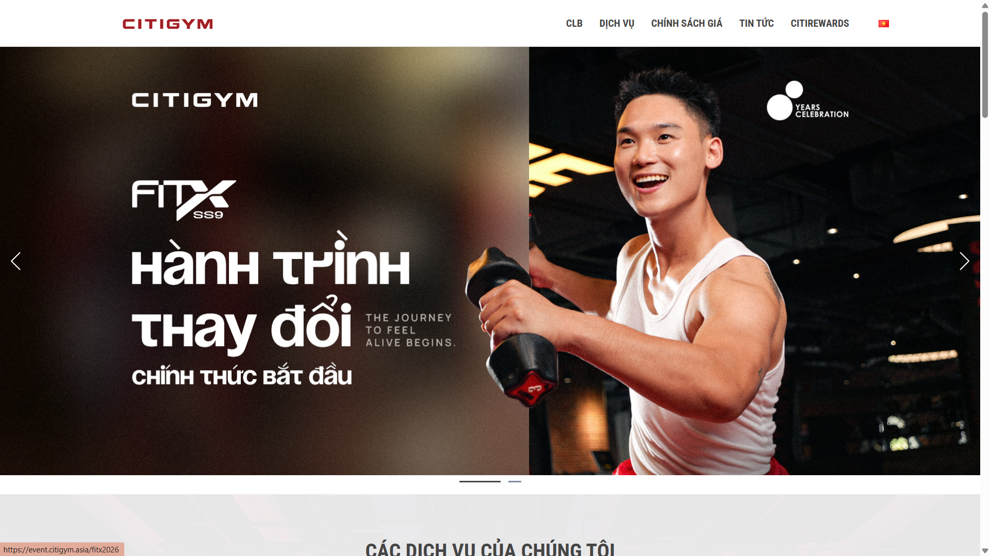
Hình 1. Website "CITYGYM”
      - Các chức năng chính:
  - Hiển thị các dịch vụ tập luyện và danh sách chi nhánh.
  - Hiển thị chính sách giá và phương thức thanh toán.
  - Cập nhật bài viết tin tức, kiến thức thể hình.
  - Tính chỉ số BMI trực tuyến.
  - Đăng ký nhận tư vấn sức khỏe.

      - Ưu điểm:
  - Minh bạch về chính sách giá cả và thanh toán bằng nhiều phương thức.
  - Giao diện hiện đại, hình ảnh đẹp, hỗ trợ đa ngôn ngữ.
  - Tích hợp công cụ tính BMI thông minh, tăng tương tác với người dùng.
  - Mục tin tức phong phú, cung cấp nhiều giá trị cho người đọc.
      - Nhược điểm:
  - Không có chức năng chat trực tiếp với cửa hàng.
  - Không có chức năng đăng nhập, xem thông tin tài khoản hội viên.
  - Không có chức năng thanh toán online trực tiếp trên web để mua ngay gói tập.
    - Website “Elite Fitness”
Link: https://elitefitness.com.vn/
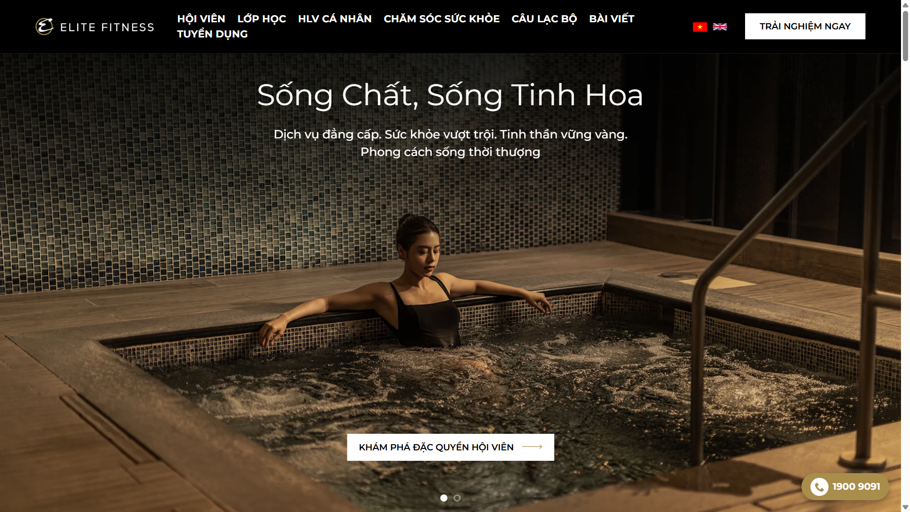
Hình 2. Website “Elite Fitness”
      - Các chức năng chính:
        - Giao diện hiển thị thông tin dịch vụ theo danh mục (Hội viên, Lớp học, HLV cá nhân, Chăm sóc sức khỏe, Câu lạc bộ).
        - Lọc và xem lịch học chi tiết theo chi nhánh, bộ môn và thời gian.
        - Đăng ký nhận tư vấn và trải nghiệm.
        - Cập nhật các bài viết kiến thức, tin tức thể hình.
      - Ưu điểm:
        - Thông tin về quyền lợi và chính sách hội viên được trình bày rõ ràng, chi tiết.
        - Giao diện lịch học chuyên nghiệp, trực quan, dễ theo dõi.
        - Chức năng lọc tìm kiếm lịch học linh hoạt, dễ sử dụng.
        - Hỗ trợ đa ngôn ngữ (Tiếng Việt, Tiếng Anh).
      - Nhược điểm:
        - Không công khai bảng giá giờ tập (giá tập lẻ hoặc giá thuê Huấn luyện viên cá nhân).
        - Không có chức năng đăng nhập, đăng ký tài khoản.
        - Không có chức năng đặt chỗ (booking) trực tuyến trên web.
        - Không có chức năng chat trực tiếp với cửa hàng.
    - Website “The New Gym”
Link: https://thenewgym.vn/
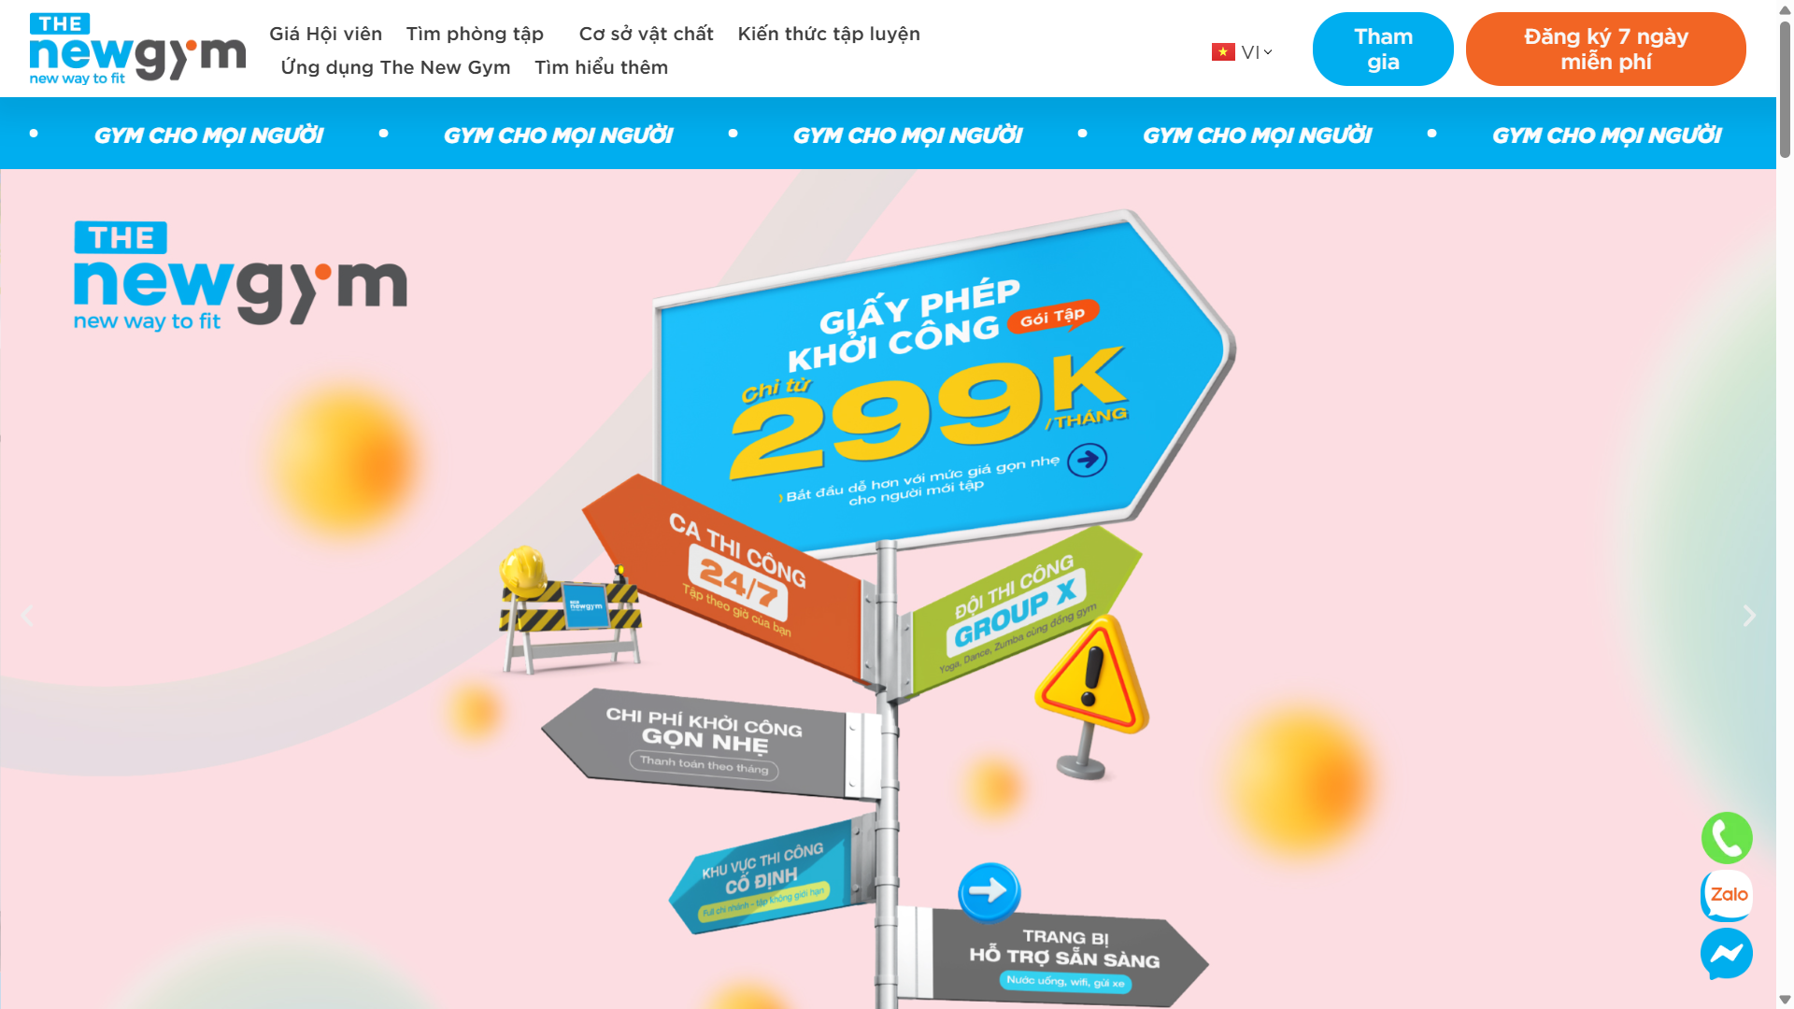
Hình 3. Website “The New Gym”
      - Các chức năng chính:
- Hiển thị danh sách phòng tập theo hệ thống.
- Tìm kiếm câu lạc bộ theo khu vực/thành phố.
- Hiển thị chi tiết bảng giá các gói tập.
- Đăng ký nhận ưu đãi tập thử miễn phí.
      - Ưu điểm:
- Bảng giá được công khai minh bạch, dễ so sánh.
- Hỗ trợ đa ngôn ngữ (Tiếng Việt, Tiếng Anh).
- Các ưu đãi được hiển thị nổi bật, thu hút.
      - Nhược điểm:
- Không có chức năng chat trực tiếp với cửa hàng.
- Giao diện trang chủ dài, nhiều banner gây rối mắt.
    - Website “KOI Fitness”
Link: https://koifitness.vn/

Hình 4. Website “KOI Fitness”
      - Các chức năng chính:
- Hiển thị dịch vụ và cơ sở vật chất theo danh mục.
- Hiển thị thông tin hệ thống các chi nhánh.
- Điền form đăng ký nhận tư vấn và trải nghiệm.
- Liên hệ nhanh qua Hotline, Zalo.
      - Ưu điểm:
- Giao diện đơn giản, trực quan, người mới dễ dàng sử dụng.
- Cung cấp đầy đủ hình ảnh, thông tin cơ sở vật chất.
- Tích hợp nhiều phương thức liên hệ nhanh.
      - Nhược điểm:
- Không có chức năng thanh toán online.
- Không có chức năng đăng nhập, đăng ký tài khoản.
- Không có công cụ tìm kiếm hoặc lọc thông tin.
- Không có chức năng chat trực tiếp với cửa hàng.
  - KẾT LUẬN SAU KHI KHẢO SÁT
    - Ưu điểm:
Qua khảo sát bốn trang web ở trên, nhóm nhận thấy các hệ thống đều có những ưu điểm nổi bật như giao diện được thiết kế hiện đại, trực quan và có hỗ trợ đa ngôn ngữ, giúp tiếp cận được đa dạng đối tượng người dùng. Khả năng trình bày minh bạch các thông tin về dịch vụ, cơ sở vật chất, cũng như các chính sách quyền lợi hội viên và bảng giá đều được chú trọng. Bên cạnh đó là các công cụ hỗ trợ tương tác thông minh như bộ lọc lịch học linh hoạt, tính năng đo chỉ số BMI trực tuyến và chuyên mục tin tức phong phú. Những yếu tố này giúp tạo ra sự tiện lợi, hỗ trợ khách hàng dễ dàng tra cứu, so sánh để đưa ra quyết định. Các yếu tố trên tổng hòa lại tạo nên một trải nghiệm tìm kiếm thông tin mượt mà và xây dựng được sự tin tưởng ban đầu rất tốt cho người sử dụng.
    - Nhược điểm:
Tuy nhiên, bên cạnh các ưu điểm kể trên, các trang web cũng để lộ ra các nhược điểm không nhỏ ảnh hưởng đến trải nghiệm toàn diện của khách hàng trên nền tảng số. Đáng chú ý nhất là sự thiếu hụt khâu quản lý cá nhân hóa, người dùng không thể đăng ký, đăng nhập để tự theo dõi thông tin hội viên của mình trực tiếp trên website. Thêm vào đó, không có cổng thanh toán trực tuyến để mua ngay gói tập, không có tính năng đặt lịch (booking) lớp học trực tiếp. Vì những lý do đó, những khách hàng bận rộn, mong muốn một trải nghiệm khép kín từ khâu tìm hiểu, thanh toán đến quản lý dịch vụ hoàn toàn trên một website sẽ có phần cảm thấy bất tiện khi phải tải thêm ứng dụng trung gian hoặc phải liên hệ qua các kênh thủ công khác.

CHƯƠNG 3: PHÂN TÍCH HỆ THỐNG VÀ MÔ HÌNH HOÁ ƯU CẦU
  - MÔ HÌNH HÓA ƯU CẦU
    - Lược đồ use case

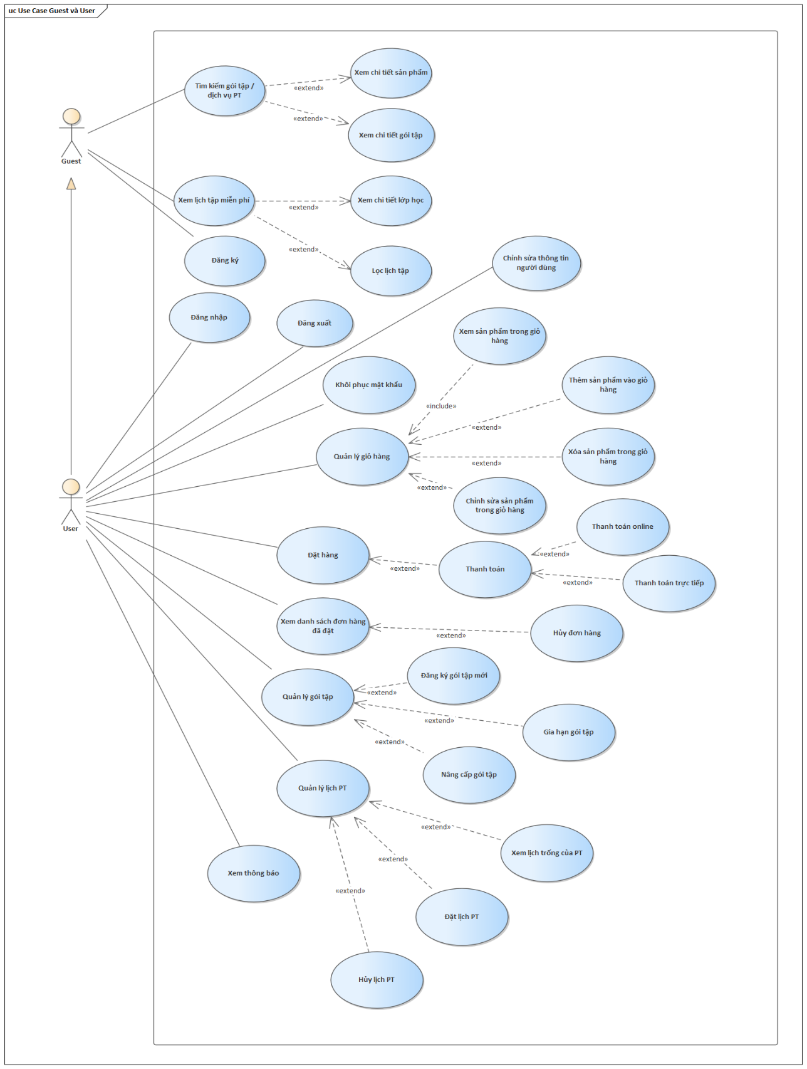

Hình 3. 1 Sơ đồ Use Case Guest và User
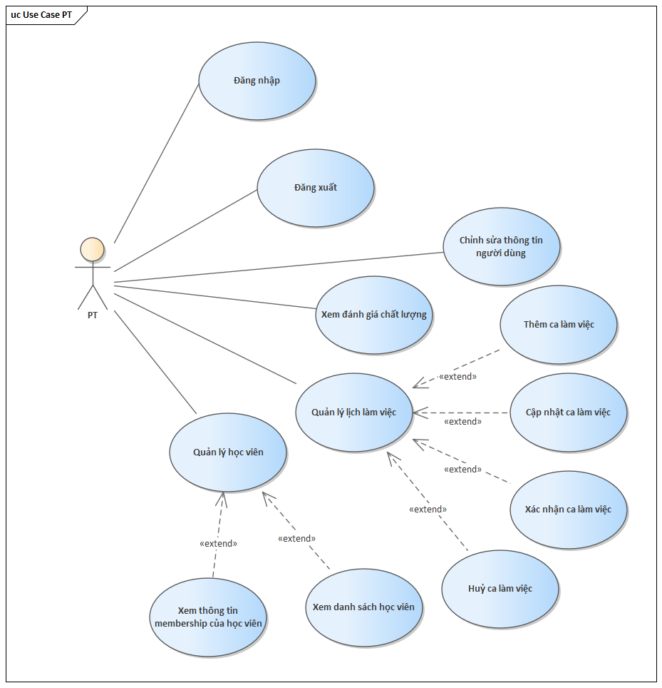

Hình 3. 2 Sơ đồ Use Case PT
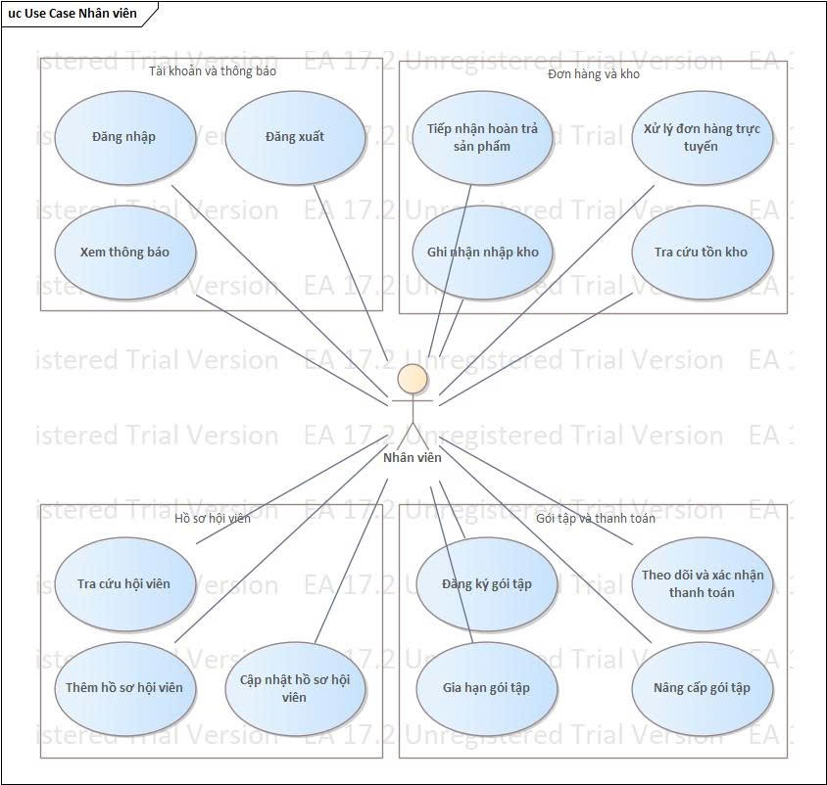

Hình 3. 3 Sơ đồ Use Case Employee

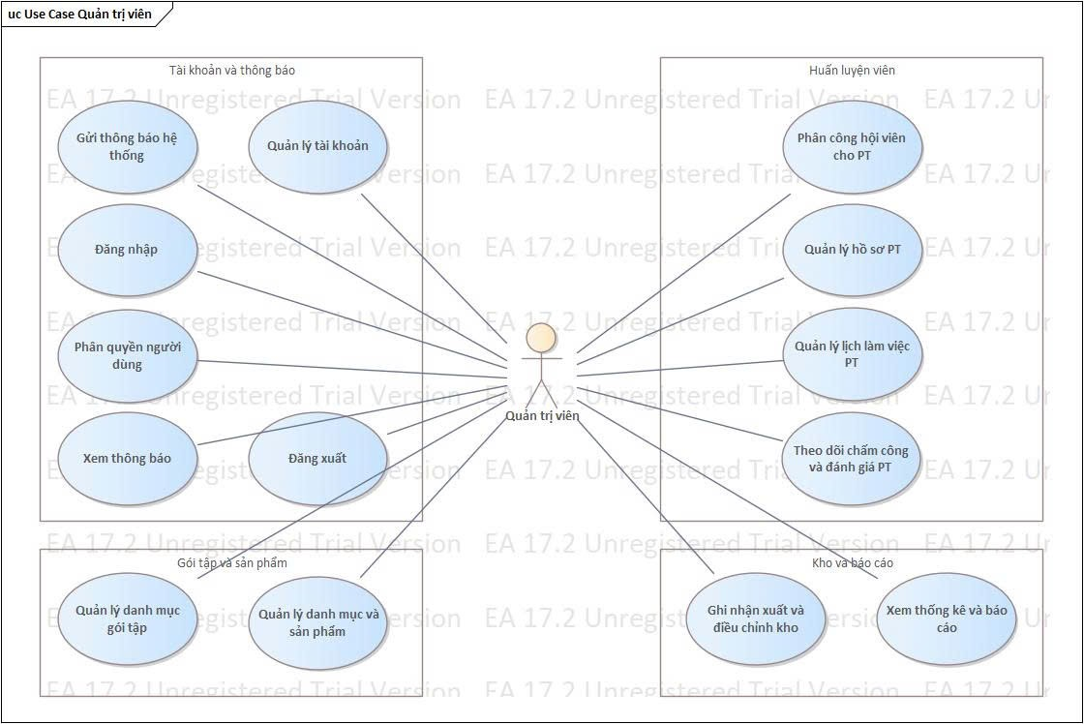

Hình 3. 4 Sơ đồ Use Case Admin
  - ĐẶC TẢ USE CASE
    - Mô tả chi tiết use case
Tên | Tìm kiếm gói tập / dịch vụ PT
Mô tả | Người dùng tìm kiếm các thông tin liên quan đến gói tập, dịch vụ PT hoặc các sản phẩm đi kèm trên hệ thống.
Đối tượng | Khách (Guest), Hội viên (User)
Tiền điều kiện | Truy cập vào trang web thành công.
Hậu điều kiện | Hệ thống trả về danh sách sản phẩm phù hợp với từ khóa.
Luồng cơ bản (Thành công) | - Người dùng nhập từ khóa vào ô tìm kiếm.  - Hệ thống truy xuất và trả về danh sách các gói tập/dịch vụ/sản phẩm.
Luồng thay thế (Thành công) | - Xem chi tiết sản phẩm: Từ danh sách kết quả, người dùng bấm vào một sản phẩm cụ thể để xem chi tiết.  - Xem chi tiết gói tập: Người dùng bấm vào một gói tập để xem thông tin quyền lợi và giá cả.
Luồng ngoại lệ (Thất bại) | Nếu không có dữ liệu, hệ thống hiển thị thông báo "Không tìm thấy kết quả phù hợp".

Bảng 3.2. 1. Đặc tả usecase Tìm kiếm gói tập / dịch vụ PT
Tên | Xem lịch tập miễn phí
Mô tả | Khách vãng lai xem lịch các lớp học thử hoặc lớp miễn phí.
Đối tượng | Khách (Guest), Hội viên (User)
Tiền điều kiện | Truy cập thành công vào trang Dịch vụ của hệ thống.
Hậu điều kiện | Danh sách lịch tập hiển thị thành công.
Luồng cơ bản (Thành công) | - Người dùng chọn mục "Xem lịch tập miễn phí".  - Hệ thống hiển thị danh sách các lịch tập hiện có.
Luồng thay thế (Thành công) | - Xem chi tiết lớp học: Người dùng chọn một lớp để xem thông tin (HLV, giờ học).  - Lọc lịch tập: Người dùng dùng bộ lọc để tìm lịch theo bộ môn/ngày.
Luồng ngoại lệ (Thất bại) | Nếu lịch trống, thông báo "Hiện chưa có lịch tập".

Bảng 3.2. 2. Đặc tả usecase Xem lịch tập miễn phí
Tên | Đăng ký
Mô tả | Người dùng chưa có tài khoản thực hiện đăng ký để trở thành Hội viên.
Đối tượng | Khách (Guest).
Tiền điều kiện | Khách truy cập vào hệ thống và chưa đăng nhập.
Hậu điều kiện | Tài khoản mới được tạo, khách được chuyển sang trang đăng nhập.
Luồng cơ bản (Thành công) | - Truy cập trang Đăng ký.  - Điền thông tin (Họ tên, SĐT/Email, Mật khẩu...).  - Bấm "Đăng ký". Hệ thống kiểm tra và lưu dữ liệu.  - Chuyển hướng người dùng về trang Đăng nhập.
Luồng thay thế (Thành công) | Không có.
Tên | Đăng ký

Bảng 3.2. 3. Đặc tả usecase Đăng ký
Tên | Đăng nhập
Mô tả | UC-04 / US-02: Member, Staff, Trainer (PT), Admin đăng nhập bằng số điện thoại và duy trì phiên hợp lệ.
Đối tượng | Member, Staff, Trainer (PT), Admin
Tiền điều kiện | Có tài khoản ACTIVE, role hợp lệ; kết nối MongoDB sẵn sàng; browser dùng Origin được cấu hình.
Hậu điều kiện | Session lưu SHA-256 refresh token, snapshot auth_version và hạn tuyệt đối 7 ngày. Access JWT tối đa 15 phút trong memory; refresh cookie HttpOnly. Điều hướng /admin, /staff, /trainer, /member theo role hiện tại.
Luồng cơ bản (Thành công) | - 1. React gửi phone/password, Origin hợp lệ và JSON. 2. AuthController kiểm DTO và limiter 5 lần/IP-phone, 20 lần/IP trong 60 giây. 3. AuthService chuẩn hóa phone theo EN-01, lấy credentials qua UsersService, verify Argon2id và kiểm ACTIVE/role. 4. Lưu auth_sessions trước khi phát JWT HS256 (sub, sid, av, iat, exp; iss gym-api; aud gym-web) và cookie gym_refresh. 5. React lưu access trong memory và mở shell đúng vai trò.
Luồng thay thế (Thành công) | Reload: checking → POST refresh body {} với cookie → GET me → authenticated. Refresh rotate bằng compare-and-set hash cũ, giữ hạn tuyệt đối; chỉ một request đồng thời thành công. Request Bearer luôn đọc lại session/account/role; status hoặc auth_version thay đổi có hiệu lực ở request kế tiếp.
Luồng ngoại lệ (Thất bại) | Sai mật khẩu/không tồn tại/LOCKED/role hỏng: chung 401 INVALID_CREDENTIALS; account không tồn tại vẫn verify dummy Argon2id. DTO sai 400; Origin thiếu/sai 403 INVALID_ORIGIN; rate limit 429 kèm Retry-After; mất DB 503 an toàn với requestId. Refresh token cũ trả 401, không revoke phiên hoặc xóa cookie của request thắng. Frontend single-flight và retry tối đa một lần; 403 hiển thị không có quyền; lỗi mạng cho thử lại.

Bảng 3.2. 4. Đặc tả usecase Đăng nhập
Tên | Đăng xuất
Mô tả | Người dùng thoát khỏi phiên làm việc hiện tại.
Đối tượng | User, PT, Admin
Tiền điều kiện | Đã đăng nhập vào hệ thống.
Hậu điều kiện | Phiên làm việc bị hủy, chuyển về trang chủ (chế độ Guest).
Luồng cơ bản (Thành công) | - Người dùng bấm chọn "Đăng xuất".  - Hệ thống xóa phiên đăng nhập và tải lại trang chủ.
Luồng thay thế (Thành công) | Không có.
Luồng ngoại lệ (Thất bại) | Lỗi mạng khiến phiên chưa được xóa, hệ thống báo thử lại.

Bảng 3.2. 5. Đặc tả usecase Đăng xuất
Tên | Chỉnh sửa thông tin người dùng
Mô tả | Người dùng cập nhật dữ liệu cá nhân.
Đối tượng | Hội viên (User), PT
Tiền điều kiện | Đã đăng nhập vào hệ thống.
Hậu điều kiện | Thông tin cá nhân hoặc mật khẩu được lưu mới vào cơ sở dữ liệu.
Luồng cơ bản (Thành công) | - Chọn "Chỉnh sửa thông tin người dùng".  - Nhập các thông tin cần thay đổi và bấm Lưu.  - Hệ thống xác nhận lưu thành công
Luồng thay thế (Thành công) | - Chỉnh sửa thông tin cá nhân: Người dùng sửa tên, ngày sinh, địa chỉ và nhấn Lưu.
Luồng ngoại lệ (Thất bại) | Nếu người dùng nhập sai định dạng dữ liệu hoặc bỏ trống các trường bắt buộc, hệ thống hiển thị cảnh báo bôi đỏ và yêu cầu nhập lại.

Bảng 3.2. 6. Đặc tả usecase Chỉnh sửa thông tin người dùng
Tên | Khôi phục mật khẩu
Mô tả | Người dùng lấy lại quyền truy cập khi quên mật khẩu.
Đối tượng | User bị quên mật khẩu
Tiền điều kiện | Tài khoản đã tồn tại trong hệ thống.
Hậu điều kiện | Mật khẩu mới được thiết lập.
Luồng cơ bản (Thành công) | - Bấm "Quên mật khẩu" ở màn hình Đăng nhập.  - Nhập Email/SĐT. Hệ thống gửi mã OTP xác thực.  - Nhập mã OTP và thiết lập mật khẩu mới.
Luồng thay thế (Thành công) | Không có.
Luồng ngoại lệ (Thất bại) | Email/SĐT không tồn tại: Hệ thống báo lỗi "Tài khoản không hợp lệ".

Bảng 3.2. 7. Đặc tả usecase Khôi phục mật khẩu
Tên | Quản lý giỏ hàng
Mô tả | Hội viên quản lý sản phẩm đã chọn mua trước khi thanh toán.
Đối tượng | Hội viên (User)
Tiền điều kiện | Đã đăng nhập vào hệ thống.
Hậu điều kiện | Giỏ hàng được cập nhật thành công (thêm, sửa, xóa).
Luồng cơ bản (Thành công) | - Truy cập vào trang Giỏ hàng.  - Xem sản phẩm trong giỏ hàng: Hệ thống bắt buộc xuất danh sách sản phẩm và tổng tiền tạm tính.
Luồng thay thế (Thành công) | - Thêm sản phẩm vào giỏ: Bấm "Thêm" từ trang mua sắm.  - Chỉnh sửa số lượng: Tăng hoặc giảm số lượng sản phẩm trong giỏ.  - Xóa sản phẩm khỏi giỏ: Bấm "Xóa" để loại bỏ mặt hàng.
Luồng ngoại lệ (Thất bại) | Giỏ hàng trống: Hiển thị thông báo "Giỏ hàng trống" và ẩn nút thanh toán.

Bảng 3.2. 8. Đặc tả usecase Quản lý giỏ hàng
Tên | Đặt hàng
Mô tả | Hội viên tiến hành xác nhận mua các sản phẩm trong giỏ.
Đối tượng | Hội viên (User)
Tiền điều kiện | Giỏ hàng có ít nhất 1 sản phẩm.
Hậu điều kiện | Đơn hàng được tạo thành công trên hệ thống.
Luồng cơ bản (Thành công) | - Tại giỏ hàng, bấm nút "Đặt hàng".  - Nhập thông tin nhận hàng. Hệ thống tạo mã đơn hàng.
Luồng thay thế (Thành công) | - Thanh toán: Người dùng chọn phương thức và tiến hành trả tiền ngay cho đơn hàng.  - Thanh toán online: Trả tiền qua cổng điện tử.  - Thanh toán trực tiếp: Trả tiền tại quầy
Luồng ngoại lệ (Thất bại) | Lỗi cổng thanh toán: Đơn hàng chuyển sang trạng thái "Chờ thanh toán".

Bảng 3.2. 9. Đặc tả usecase Đặt hàng
Tên | Xem danh sách đơn hàng đã đặt
Mô tả | Hội viên theo dõi lịch sử và trạng thái các đơn hàng mua sắm.
Đối tượng | Hội viên (User)
Tiền điều kiện | Đã đăng nhập.
Hậu điều kiện | Trạng thái đơn hàng được hiển thị (hoặc được cập nhật nếu hủy).
Luồng cơ bản (Thành công) | - Vào mục Lịch sử đơn hàng.  - Hệ thống hiển thị danh sách các đơn hàng đã tạo.
Luồng thay thế (Thành công) | - Hủy đơn hàng: Người dùng chọn một đơn hàng đang ở trạng thái "Chờ xử lý" và bấm Hủy.
Luồng ngoại lệ (Thất bại) | Nếu bấm hủy đơn hàng đã giao cho vận chuyển: Hệ thống từ chối và báo "Không thể hủy đơn hàng này".

Bảng 3.2. 10. Đặc tả usecase Xem danh sách đơn hàng đã đặt
Tên | Quản lý gói tập
Mô tả | Hội viên theo dõi thời hạn và thay đổi gói thành viên (Membership).
Đối tượng | Hội viên (User)
Tiền điều kiện | Đã đăng nhập.
Hậu điều kiện | Trạng thái gói tập được hệ thống ghi nhận sự thay đổi.
Luồng cơ bản (Thành công) | - Chọn mục "Gói tập của tôi".  - Hệ thống hiển thị gói tập hiện tại, ngày hết hạn và quyền lợi.
Luồng thay thế (Thành công) | - Đăng ký gói tập mới: Nếu chưa có gói, user chọn mua gói mới.  - Gia hạn gói tập: Đóng thêm phí để kéo dài thời gian gói hiện tại.  - Nâng cấp gói tập: Đổi từ gói cơ bản lên gói cao cấp (VIP).
Luồng ngoại lệ (Thất bại) | Nâng cấp thất bại nếu số dư không đủ.

Bảng 3.2. 11. Đặc tả usecase Quản lý gói tập
Tên | Quản lý lịch PT
Mô tả | Hội viên thao tác với lịch tập cá nhân cùng PT.
Đối tượng | Hội viên (User)
Tiền điều kiện | Đang sở hữu gói tập có dịch vụ PT.
Hậu điều kiện | Lịch tập được cập nhật vào hệ thống của cả Hội viên và PT.
Luồng cơ bản (Thành công) | - Chọn mục "Lịch PT của tôi".  - Hệ thống hiển thị danh sách các buổi đã đặt.
Luồng thay thế (Thành công) | - Xem lịch trống của PT: Xem thời gian rảnh của PT.  - Đặt lịch PT: Chọn giờ trống và bấm xác nhận đặt.  - Hủy lịch PT: Chọn một lịch đã đặt và hủy.
Luồng ngoại lệ (Thất bại) | Hủy sát giờ (ví dụ trước 2 tiếng): Hệ thống báo lỗi "Không thể hủy lịch sát giờ tập".

Bảng 3.2. 12. Đặc tả usecase Quản lý lịch PT
Tên | Xem thông báo
Mô tả | Hội viên xem các thông báo từ hệ thống (sắp hết hạn thẻ, nhắc lịch,…).
Đối tượng | Hội viên (User)
Tiền điều kiện | Đã đăng nhập.
Hậu điều kiện | Chuyển trạng thái thông báo thành "Đã đọc".
Luồng cơ bản (Thành công) | - Bấm vào icon chuông thông báo.  - Hệ thống thả xuống danh sách các thông báo mới nhất.
Luồng thay thế (Thành công) | Không có.
Luồng ngoại lệ (Thất bại) | Không có.

Bảng 3.2. 13. Đặc tả usecase Xem thông báo
Tên | Quản lý lịch làm việc
Mô tả | PT chủ động tạo khung giờ rảnh, sau đó tiếp nhận xác nhận hoặc từ chối lịch mà học viên đã book.
Đối tượng | PT (Huấn luyện viên)
Tiền điều kiện | PT đã đăng nhập thành công.
Hậu điều kiện | Trạng thái ca làm việc được chốt trên hệ thống và hiển thị/cập nhật kết quả booking lại cho Hội viên.
Luồng cơ bản (Thành công) | - Truy cập "Quản lý lịch làm việc".  - Hệ thống tải danh sách các ca dạy trong tuần và các yêu cầu đặt lịch mới từ học viên.
Luồng thay thế (Thành công) | - Thêm ca làm việc: PT chọn khoảng thời gian rảnh và khai báo ca làm việc mới lên hệ thống.  - Cập nhật ca làm việc: PT chọn một ca làm việc đang chờ và thay đổi lại khoảng thời gian bắt đầu/kết thúc.  - Xác nhận ca làm việc: PT chọn một ca làm việc (đã có hội viên đặt) và bấm xác nhận để chốt lịch dạy.  - Hủy ca làm việc: PT chọn một ca làm việc và thực hiện thao tác hủy bỏ ca đó.
Luồng ngoại lệ (Thất bại) | Không thể xác nhận nếu khung giờ đó PT đã nhận một ca dạy khác (trùng lịch).

Bảng 3.2. 14. Đặc tả usecase Quản lý lịch làm việc
Tên | Quản lý học viên
Mô tả | PT kiểm tra thông tin danh sách các khách hàng mình đang phụ trách.
Đối tượng | PT (Huấn luyện viên)
Tiền điều kiện | PT đã đăng nhập thành công.
Hậu điều kiện | Hiển thị dữ liệu học viên chính xác.
Luồng cơ bản (Thành công) | - Truy cập tab "Học viên của tôi".  - Hệ thống hiển thị tổng quan số lượng và danh sách học viên.
Luồng thay thế (Thành công) | - Xem danh sách học viên: Lọc và tìm kiếm học viên cụ thể.  - Xem thông tin membership: Xem học viên còn bao nhiêu buổi tập PT.
Luồng ngoại lệ (Thất bại) | Nếu PT chưa được phân công học viên nào: Hiển thị "Danh sách học viên trống".

Bảng 3.2. 15. Đặc tả usecase Quản lý học viên
Tên | Xem đánh giá chất lượng
Mô tả | PT xem các nhận xét, đánh giá từ học viên của mình..
Đối tượng | PT (Huấn luyện viên)
Tiền điều kiện | Đã đăng nhập thành công.
Hậu điều kiện | Danh sách nhận xét được hiển thị.
Luồng cơ bản (Thành công) | - Truy cập trang "Xem đánh giá chất lượng".  - Hệ thống hiển thị điểm số và bình luận.
Luồng thay thế (Thành công) | Không có.
Luồng ngoại lệ (Thất bại) | Chưa có đánh giá nào, hệ thống báo "Chưa có nhận xét".

Bảng 3.2. 16. Đặc tả usecase Xem đánh giá chất lượng
Tên | Tra cứu hội viên
Mô tả | Xem hồ sơ, trạng thái gói tập và lịch sử giao dịch của hội viên.
Đối tượng | Nhân viên
Tiền điều kiện | Đã đăng nhập với quyền quản lý hội viên.
Hậu điều kiện | Hiển thị dữ liệu phù hợp bộ lọc; không thay đổi hồ sơ.
Luồng sự kiện | Use case bắt đầu khi nhân viên chọn chức năng tra cứu hội viên.
Luồng cơ bản  (Thành công) | 1. Nhân viên mở danh sách hội viên.  2. Nhân viên nhập mã, họ tên, số điện thoại hoặc lọc trạng thái gói tập.  3. Hệ thống trả kết quả phù hợp.  4. Nhân viên chọn hội viên.  5. Hệ thống hiển thị hồ sơ, membership và lịch sử giao dịch.
Luồng thay thế  (Ngoại lệ) | Bước 3: không có kết quả, hiển thị danh sách trống để thay đổi bộ lọc. Bước 5: hồ sơ không còn khả dụng, yêu cầu tải lại danh sách.
Luồng mở rộng | Không có.

Bảng 3.2. 17. Đặc tả use case Tra cứu hội viên
Tên | Thêm hồ sơ hội viên
Mô tả | Ghi nhận thông tin hội viên mới.
Đối tượng | Nhân viên
Tiền điều kiện | Đã đăng nhập với quyền tạo hồ sơ hội viên.
Hậu điều kiện | Thành công: tạo một hồ sơ với mã duy nhất. Thất bại: không tạo hồ sơ.
Luồng sự kiện | Use case bắt đầu khi nhân viên chọn chức năng thêm hồ sơ hội viên.
Luồng cơ bản  (Thành công) | 1. Nhân viên chọn Thêm hội viên.  2. Hệ thống hiển thị biểu mẫu thông tin cá nhân và liên hệ.  3. Nhân viên nhập dữ liệu, chọn Lưu.  4. Hệ thống kiểm tra trường bắt buộc, định dạng và thông tin định danh trùng.  5. Hệ thống lưu hồ sơ và hiển thị mã hội viên.
Luồng thay thế  (Ngoại lệ) | Bước 4: thiếu, sai dữ liệu hoặc trùng định danh, hệ thống chỉ rõ lỗi và quay lại bước 3. Tạo hồ sơ không tự kích hoạt gói tập.
Luồng mở rộng | Không có.

Bảng 3.2. 18. Đặc tả use case Thêm hồ sơ hội viên
Tên | Cập nhật hồ sơ hội viên
Mô tả | Chỉnh sửa thông tin cá nhân và liên hệ của hội viên.
Đối tượng | Nhân viên
Tiền điều kiện | Đã đăng nhập đúng quyền; hồ sơ hội viên tồn tại.
Hậu điều kiện | Thành công: lưu thông tin mới. Thất bại: giữ dữ liệu trước khi sửa.
Luồng sự kiện | Use case bắt đầu khi nhân viên chọn chức năng cập nhật hồ sơ hội viên.
Luồng cơ bản  (Thành công) | 1. Nhân viên chọn hồ sơ cần sửa.  2. Hệ thống hiển thị các trường được phép cập nhật.  3. Nhân viên chỉnh sửa và chọn Lưu.  4. Hệ thống kiểm tra dữ liệu, quyền và bản ghi hiện tại.  5. Hệ thống lưu thay đổi và thông báo thành công.
Luồng thay thế  (Ngoại lệ) | Bước 4: dữ liệu không hợp lệ hoặc trùng định danh, yêu cầu sửa lại. Nếu hồ sơ đã được người khác cập nhật, yêu cầu tải lại trước khi lưu. Không sửa trực tiếp trạng thái thanh toán hoặc hạn gói tại đây.
Luồng mở rộng | Không có.

Bảng 3.2. 19. Đặc tả use case Cập nhật hồ sơ hội viên
Tên | Đăng ký gói tập
Mô tả | Bán và kích hoạt gói tập cho hội viên.
Đối tượng | Nhân viên
Tiền điều kiện | Đã đăng nhập đúng quyền; hội viên và gói đang kinh doanh tồn tại.
Hậu điều kiện | Thành công: lưu giao dịch và membership theo thời hạn đã xác nhận. Chưa thanh toán: không kích hoạt gói.
Luồng sự kiện | Use case bắt đầu khi nhân viên chọn chức năng đăng ký gói tập.
Luồng cơ bản  (Thành công) | 1. Nhân viên chọn hội viên và chức năng Đăng ký gói.  2. Hệ thống hiển thị gói, giá, thời hạn và quyền lợi.  3. Nhân viên chọn gói và ngày bắt đầu.  4. Hệ thống kiểm tra điều kiện, tính số tiền và hiển thị ngày hết hạn.  5. Nhân viên xác nhận, theo dõi và xác nhận thanh toán của giao dịch.  6. Khi thanh toán thành công, hệ thống lưu membership và gửi thông báo.
Luồng thay thế  (Ngoại lệ) | Bước 4: gói ngừng bán hoặc xung đột với gói hiện tại, yêu cầu chọn lại. Bước 5: thanh toán lỗi/chờ xác nhận, giữ giao dịch ở trạng thái tương ứng, không kích hoạt gói.
Luồng mở rộng | Không có.

Bảng 3.2. 20. Đặc tả use case Đăng ký gói tập
Tên | Gia hạn gói tập
Mô tả | Kéo dài quyền sử dụng dịch vụ cho hội viên.
Đối tượng | Nhân viên
Tiền điều kiện | Đã đăng nhập đúng quyền; hội viên có lịch sử gói tập, gói được phép gia hạn.
Hậu điều kiện | Thành công: gia hạn và lưu giao dịch, giữ lịch sử cũ. Thất bại: không đổi thời hạn.
Luồng sự kiện | Use case bắt đầu khi nhân viên chọn chức năng gia hạn gói tập.
Luồng cơ bản  (Thành công) | 1. Nhân viên chọn hội viên và Gia hạn.  2. Hệ thống hiển thị gói, ngày hết hạn và lựa chọn gia hạn.  3. Nhân viên chọn thời hạn.  4. Hệ thống tính tiền, hiển thị thời gian hiệu lực mới theo chính sách.  5. Nhân viên xác nhận và theo dõi và xác nhận thanh toán.  6. Hệ thống cập nhật thời hạn sau thanh toán thành công và gửi thông báo.
Luồng thay thế  (Ngoại lệ) | Bước 4: gói không được gia hạn, thông báo và kết thúc. Bước 5: thanh toán chưa thành công, giữ nguyên gói. Quy tắc nối tiếp gói còn hạn và ngày bắt đầu gói đã hết hạn phải được cấu hình thống nhất.
Luồng mở rộng | Không có.

Bảng 3.2. 21. Đặc tả use case Gia hạn gói tập
Tên | Nâng cấp gói tập
Mô tả | Chuyển hội viên sang gói có quyền lợi cao hơn.
Đối tượng | Nhân viên
Tiền điều kiện | Đã đăng nhập đúng quyền; gói hiện tại đủ điều kiện nâng cấp.
Hậu điều kiện | Thành công: lưu gói mới và lịch sử chuyển đổi. Thất bại: giữ nguyên gói cũ.
Luồng sự kiện | Use case bắt đầu khi nhân viên chọn chức năng nâng cấp gói tập.
Luồng cơ bản  (Thành công) | 1. Nhân viên chọn hội viên và Nâng cấp.  2. Hệ thống hiển thị gói hiện tại và các gói đích phù hợp.  3. Nhân viên chọn gói đích.  4. Hệ thống tính khoản chênh lệch và hiển thị quyền lợi, thời hạn mới theo chính sách.  5. Nhân viên xác nhận; nếu phát sinh khoản thu, theo dõi và xác nhận thanh toán.  6. Hệ thống chuyển gói sau khi nghĩa vụ thanh toán đã hoàn tất và thông báo.
Luồng thay thế  (Ngoại lệ) | Bước 4: không có chính sách chuyển đổi hợp lệ, không cho xác nhận. Bước 5: thanh toán thất bại, giữ gói cũ. Nếu chênh lệch bằng 0, lưu chuyển đổi mà không tạo khoản thu giả.
Luồng mở rộng | Không có.

Bảng 3.2. 22. Đặc tả use case Nâng cấp gói tập
Tên | Theo dõi và xác nhận thanh toán
Mô tả | Đối chiếu trạng thái thanh toán của giao dịch gói tập, dịch vụ PT và đơn hàng trực tuyến.
Đối tượng | Nhân viên
Tiền điều kiện | Đã đăng nhập quyền theo dõi thanh toán; giao dịch hợp lệ tồn tại.
Hậu điều kiện | Thành công: lưu kết quả đối chiếu, trạng thái thanh toán và chứng từ liên kết. Chưa xác minh được: giữ trạng thái chờ xử lý.
Luồng sự kiện | Use case bắt đầu khi nhân viên chọn giao dịch cần kiểm tra thanh toán.
Luồng cơ bản  (Thành công) | 1. Nhân viên mở giao dịch cần kiểm tra.  2. Hệ thống hiển thị số tiền, phương thức và trạng thái thanh toán.  3. Nhân viên yêu cầu kiểm tra kết quả; hệ thống đối chiếu thông tin từ đơn vị thanh toán hoặc chứng từ chuyển khoản hợp lệ.  4. Hệ thống kiểm tra số tiền, tham chiếu giao dịch và chống xác nhận trùng.  5. Khi đủ căn cứ xác nhận, hệ thống cập nhật trạng thái và lập chứng từ.  6. Hệ thống thông báo kết quả, cho phép nghiệp vụ gốc tiếp tục xử lý.
Luồng thay thế  (Ngoại lệ) | Bước 3: kết quả đang chờ hoặc không có chứng từ hợp lệ, giữ trạng thái chờ xác minh. Bước 4: lệch số tiền, sai tham chiếu hoặc đã xử lý, không ghi thêm khoản thu; yêu cầu đối chiếu. Không cho chuyển sang đã thanh toán chỉ dựa vào việc chọn một trạng thái trên giao diện.
Luồng mở rộng | Không có.

Bảng 3.2. 23. Đặc tả use case Theo dõi và xác nhận thanh toán
Tên | Xử lý đơn hàng trực tuyến
Mô tả | Xác nhận chuẩn bị đơn đặt trên website, bàn giao sản phẩm tại quầy sau khi thu đủ tiền hoặc xử lý hủy đơn và giải phóng lượng tồn đã giữ.
Đối tượng | Nhân viên; Hội viên (yêu cầu hủy đơn của mình); Hệ thống (hủy khi hết hạn giữ hàng).
Tiền điều kiện | Nhân viên đã đăng nhập và có quyền xử lý đơn; đơn đặt trên website tồn tại. Khi bàn giao, giao dịch liên quan phải được xác nhận SETTLED; đơn chưa được bàn giao.
Hậu điều kiện | Thành công: đơn được xác nhận CONFIRMED hoặc hoàn tất COMPLETED, lưu nhân viên và thời điểm bàn giao; tồn thực tế và tồn giữ giảm tương ứng, biến động kho chỉ ghi một lần. Khi hủy: đơn chuyển CANCELLED, giải phóng tồn giữ và xử lý hoàn tiền nếu đã thu. Thất bại: không ghi nhận hoàn tất hoặc cập nhật kho dở dang.
Luồng sự kiện | Use case bắt đầu khi nhân viên xác nhận chuẩn bị hàng hoặc bàn giao đơn tại quầy; hội viên/nhân viên yêu cầu hủy đơn, hoặc đơn hết hạn giữ hàng.
Luồng cơ bản  (Thành công) | 1. Nhân viên mở đơn đặt trên website và kiểm tra thông tin đơn.  2. Nhân viên xác nhận chuẩn bị hàng; hệ thống lưu trạng thái CONFIRMED và thông báo cho hội viên.  3. Khi hội viên đến quầy và đã thanh toán đủ bằng tiền mặt hoặc chuyển khoản, nhân viên yêu cầu hoàn tất nhận hàng.  4. Hệ thống bảo vệ đơn khỏi cập nhật đồng thời, kiểm tra đơn chưa bàn giao và giao dịch có trạng thái SETTLED.  5. Hệ thống đặt trạng thái COMPLETED, lưu nhân viên và thời điểm bàn giao, giảm tồn thực tế và lượng đã giữ theo số hàng bàn giao.  6. Hệ thống ghi biến động kho đúng một lần và trả kết quả nhận hàng.
Luồng thay thế  (Ngoại lệ) | Nhánh hủy: trước khi bàn giao hoặc khi hết hạn giữ hàng, hệ thống kiểm tra quyền và điều kiện hủy, chuyển đơn sang CANCELLED, giải phóng tồn giữ và xử lý hoàn tiền nếu đã thu.  Bước 4: giao dịch chưa SETTLED, đơn đã bàn giao hoặc có cập nhật đồng thời không hợp lệ, từ chối hoàn tất. Yêu cầu lặp không được trừ kho, ghi biến động hoặc hoàn tiền thêm lần nữa.
Luồng mở rộng | Theo dõi và xác nhận thanh toán được thực hiện trước khi bàn giao tại quầy. Không áp dụng giao hàng vận chuyển.

Bảng 3.2. 24. Đặc tả use case Xử lý đơn hàng trực tuyến
Tên | Ghi nhận nhập kho
Mô tả | Tiếp nhận sản phẩm và ghi nhận số lượng nhập thực tế.
Đối tượng | Nhân viên
Tiền điều kiện | Đã đăng nhập quyền nhập kho; sản phẩm đã có trong danh mục.
Hậu điều kiện | Thành công: tạo phiếu nhập, tăng tồn và lưu lịch sử. Thất bại: không đổi tồn.
Luồng sự kiện | Use case bắt đầu khi nhân viên chọn chức năng ghi nhận nhập kho.
Luồng cơ bản  (Thành công) | 1. Nhân viên chọn Tạo phiếu nhập.  2. Nhân viên nhập sản phẩm, số lượng thực nhận và thông tin chứng từ.  3. Hệ thống kiểm tra dữ liệu.  4. Nhân viên kiểm tra và xác nhận phiếu.  5. Hệ thống lưu phiếu, cộng tồn đúng một lần và ghi lịch sử nhập.
Luồng thay thế  (Ngoại lệ) | Bước 3: số lượng không dương hoặc sản phẩm không hợp lệ, yêu cầu sửa. Bước 5: phiếu đã ghi sổ, trả kết quả hiện có, không cộng tồn lại.
Luồng mở rộng | Không có.

Bảng 3.2. 25. Đặc tả use case Ghi nhận nhập kho
Tên | Tiếp nhận hoàn trả sản phẩm
Mô tả | Ghi nhận hàng trả từ giao dịch bán đã phát sinh.
Đối tượng | Nhân viên
Tiền điều kiện | Đã đăng nhập đúng quyền; có đơn gốc và sản phẩm đủ điều kiện hoàn trả.
Hậu điều kiện | Thành công: lưu phiếu trả, cập nhật kho theo tình trạng và trạng thái hoàn tiền riêng.
Luồng sự kiện | Use case bắt đầu khi nhân viên chọn chức năng tiếp nhận hoàn trả sản phẩm.
Luồng cơ bản  (Thành công) | 1. Nhân viên tìm đơn gốc và chọn sản phẩm trả.  2. Hệ thống hiển thị số lượng đã mua, đã trả và số lượng còn được trả.  3. Nhân viên nhập số lượng, lý do và tình trạng hàng.  4. Hệ thống kiểm tra chính sách, số lượng và giá trị hoàn trả.  5. Nhân viên xác nhận; hệ thống lưu phiếu và nhập lại kho bán được chỉ với hàng đủ điều kiện.  6. Hệ thống ghi nhận yêu cầu/kết quả hoàn tiền theo phương thức gốc.
Luồng thay thế  (Ngoại lệ) | Bước 4: quá số lượng hoặc không đủ điều kiện, từ chối. Bước 5: hàng hỏng, ghi nhận riêng, không cộng vào tồn bán được. Bước 6: hoàn tiền lỗi/chờ, giữ trạng thái chờ hoàn tiền, không tạo thêm phiếu trả.
Luồng mở rộng | Không có.

Bảng 3.2. 26. Đặc tả use case Tiếp nhận hoàn trả sản phẩm
Tên | Tra cứu tồn kho
Mô tả | Xem tồn khả dụng và lịch sử nhập, xuất, bán, hoàn trả, điều chỉnh.
Đối tượng | Nhân viên
Tiền điều kiện | Đã đăng nhập quyền xem kho.
Hậu điều kiện | Hiển thị thông tin kho phù hợp; không thay đổi số lượng.
Luồng sự kiện | Use case bắt đầu khi nhân viên chọn chức năng tra cứu tồn kho.
Luồng cơ bản  (Thành công) | 1. Nhân viên mở màn hình kho.  2. Nhân viên chọn sản phẩm hoặc khoảng thời gian.  3. Hệ thống truy vấn tồn thực tế, lượng đang giữ và tồn khả dụng.  4. Nhân viên mở lịch sử biến động.  5. Hệ thống hiển thị chứng từ, loại giao dịch và số lượng thay đổi.
Luồng thay thế  (Ngoại lệ) | Bước 3: không có sản phẩm phù hợp, trả danh sách trống. Bước 5: không có phát sinh trong kỳ, hiển thị trạng thái không có dữ liệu.
Luồng mở rộng | Không có.

Bảng 3.2. 27. Đặc tả use case Tra cứu tồn kho
Tên | Quản lý tài khoản
Mô tả | UC-28 gồm tạo/cập nhật và khóa/mở khóa tài khoản. US-06 đã triển khai danh sách, chi tiết, tạo và sửa thông tin tài khoản; khóa/mở khóa thuộc US-07 chưa triển khai, đổi vai trò tài khoản đã có thuộc US-08.
Đối tượng | Quản trị viên
Tiền điều kiện | Admin ACTIVE đăng nhập qua US-02; Guard kiểm JWT, session, auth_version và vai trò hiện hành trong MongoDB. EN-01 đã có kết nối/index; role cần tạo đã được seed.
Hậu điều kiện | Tạo thành công: account ACTIVE, version=0, auth_version=0, password Argon2id. Sửa theo _id+version: thay đổi tăng version/updated_at; phone/email đổi tăng auth_version cùng lệnh. No-op không tăng phiên bản. Chỉ ghi accounts, không tạo/sửa member, trainer, membership hoặc session; lỗi không ghi đè dữ liệu cũ.
Luồng sự kiện | Use case bắt đầu khi quản trị viên chọn chức năng quản lý tài khoản.
Luồng cơ bản  (Thành công) | 1. Admin vào /admin/users, tìm literal tên/email/phone, lọc role/status và phân trang. 2. Tạo: nhập fullName/phone/email tùy chọn/password/confirm/role seed; confirm chỉ ở frontend. Sửa: GET chi tiết kèm version, chỉ sửa fullName/phone/email. 3. Guard xác minh Admin; DTO từ chối field thừa, chuẩn hóa EN01-D01. 4. Tạo hash bằng PasswordService và insert với unique index; sửa bằng findOneAndUpdate lọc _id+version, email=null dùng $unset. 5. Trả UserDto allowlist có id/version/timestamps, không hash/auth_version/token. 6. UI hiện ID đã tạo/lưu và tải lại list; đổi định danh chính mình thì xóa access trong memory, yêu cầu login bằng thông tin mới.
Luồng thay thế  (Ngoại lệ) | 400 VALIDATION_ERROR/INVALID_ID; 401 UNAUTHENTICATED; role khác 403; ID không có 404 USER_NOT_FOUND. Trùng kể cả đồng thời: 409 PHONE_ALREADY_EXISTS/EMAIL_ALREADY_EXISTS đúng field. Version cũ: 409 VERSION_CONFLICT, giữ bản nháp, chỉ tải lại sau xác nhận bỏ dữ liệu chưa lưu. Role thiếu: 409 ROLE_NOT_CONFIGURED, không tự seed. DB lỗi: 503 SERVICE_UNAVAILABLE và requestId an toàn. Pending chặn gửi kép; lỗi mạng/response POST mất không auto retry, tra cứu theo phone trước khi thử lại. Tạo thành công nhưng list lỗi vẫn hiện ID và chỉ tải lại GET. Ràng buộc khóa/mở khóa và Admin cuối cùng thuộc US-07, chưa triển khai tại US-06.
Luồng mở rộng | US-07 khóa/mở khóa; US-08 đổi role; US-67/US-05 đổi/reset password. US-06 không DELETE hoặc tự đồng bộ hồ sơ. Sequence/class: docs/users-sequence.mmd và docs/users-class.mmd. Kiểm thử tự động dùng MongoDB và Guard/session thật; kiểm tra trình duyệt/hosting thực tế còn cần nghiệm thu riêng.

Bảng 3.2. 28. Đặc tả use case Quản lý tài khoản
Tên | Phân quyền người dùng
Mô tả | Gán vai trò và quyền truy cập theo trách nhiệm công việc.
Đối tượng | Quản trị viên
Tiền điều kiện | Đã đăng nhập quyền phân quyền; tài khoản cần gán tồn tại.
Hậu điều kiện | Thành công: lưu quyền mới và áp dụng cho các yêu cầu tiếp theo. Thất bại: giữ quyền cũ.
Luồng sự kiện | Use case bắt đầu khi quản trị viên chọn chức năng phân quyền người dùng.
Luồng cơ bản  (Thành công) | 1. Quản trị viên chọn tài khoản.  2. Hệ thống hiển thị vai trò và quyền hiện tại.  3. Quản trị viên chọn vai trò/quyền phù hợp trong bốn vai trò hệ thống.  4. Hệ thống kiểm tra quyền được phép gán và ràng buộc quản trị.  5. Quản trị viên xác nhận.  6. Hệ thống lưu quyền và cập nhật hiệu lực truy cập.
Luồng thay thế  (Ngoại lệ) | Bước 4: tổ hợp quyền không hợp lệ hoặc làm mất quản trị viên cuối cùng, từ chối. Bước 6: phiên cũ không được tiếp tục dùng quyền đã bị thu hồi.
Luồng mở rộng | Không có.

Bảng 3.2. 29. Đặc tả use case Phân quyền người dùng
Tên | Quản lý danh mục gói tập
Mô tả | Thiết lập gói tập, giá, thời hạn, quyền lợi và trạng thái kinh doanh.
Đối tượng | Quản trị viên
Tiền điều kiện | Đã đăng nhập quyền quản lý gói tập.
Hậu điều kiện | Thành công: cập nhật danh mục; bảo toàn điều khoản giao dịch đã phát sinh.
Luồng sự kiện | Use case bắt đầu khi quản trị viên chọn chức năng quản lý danh mục gói tập.
Luồng cơ bản  (Thành công) | 1. Quản trị viên mở danh mục gói tập.  2. Quản trị viên chọn thêm mới hoặc chỉnh sửa gói.  3. Quản trị viên nhập tên, giá, thời hạn, quyền lợi và chính sách gia hạn/nâng cấp.  4. Hệ thống kiểm tra dữ liệu và ràng buộc.  5. Quản trị viên xác nhận; hệ thống lưu danh mục.
Luồng thay thế  (Ngoại lệ) | Bước 4: giá/thời hạn không hợp lệ, yêu cầu sửa. Với gói đã được bán, ngừng kinh doanh thay vì xóa lịch sử; thay đổi giá không tự sửa số tiền của giao dịch cũ.
Luồng mở rộng | Không có.

Bảng 3.2. 30. Đặc tả use case Quản lý danh mục gói tập
Tên | Quản lý hồ sơ PT
Mô tả | Quản lý thông tin chuyên môn, liên hệ và trạng thái làm việc của PT.
Đối tượng | Quản trị viên
Tiền điều kiện | Đã đăng nhập quyền quản lý PT.
Hậu điều kiện | Thành công: lưu hồ sơ hoặc trạng thái mới; lịch sử PT được bảo toàn.
Luồng sự kiện | Use case bắt đầu khi quản trị viên chọn chức năng quản lý hồ sơ pt.
Luồng cơ bản  (Thành công) | 1. Quản trị viên mở danh sách PT.  2. Quản trị viên chọn thêm mới hoặc chỉnh sửa.  3. Quản trị viên nhập thông tin, chuyên môn và trạng thái.  4. Hệ thống kiểm tra dữ liệu và liên kết tài khoản.  5. Quản trị viên xác nhận; hệ thống lưu hồ sơ.
Luồng thay thế  (Ngoại lệ) | Bước 4: tài khoản đã liên kết với PT khác hoặc thiếu dữ liệu, yêu cầu sửa. Khi ngừng hoạt động, phải xử lý các lịch tương lai bị ảnh hưởng; không tự xóa buổi tập cũ.
Luồng mở rộng | Không có.

Bảng 3.2. 31. Đặc tả use case Quản lý hồ sơ PT
Tên | Quản lý lịch làm việc PT
Mô tả | PT chủ động khai báo, cập nhật, xác nhận hoặc hủy ca làm việc và khung giờ nhận lịch của mình.
Đối tượng | Huấn luyện viên (PT)
Tiền điều kiện | PT đã đăng nhập, có hồ sơ PT hợp lệ và được phép thao tác trên lịch làm việc của mình.
Hậu điều kiện | Thành công: ca được tạo/cập nhật ở trạng thái SCHEDULED, xác nhận thành CONFIRMED hoặc hủy thành CANCELLED; danh sách lịch làm việc được tải lại. Thất bại: giữ nguyên dữ liệu trước thao tác.
Luồng sự kiện | Use case bắt đầu khi PT truy cập chức năng Quản lý lịch làm việc.
Luồng cơ bản  (Thành công) | 1. PT mở trang Quản lý lịch làm việc.  2. Hệ thống lấy các ca thuộc PT đang đăng nhập, sắp xếp theo thời gian bắt đầu và hiển thị danh sách.  3. PT chọn thêm ca hoặc cập nhật ca, nhập thời gian bắt đầu, kết thúc và địa điểm.  4. Hệ thống kiểm tra thời gian kết thúc phải sau thời gian bắt đầu.  5. Hệ thống kiểm tra ca có trùng với ca làm việc khác của cùng PT hay không.  6. Nếu hợp lệ, hệ thống tạo hoặc cập nhật ca với trạng thái SCHEDULED và thông báo thành công.  7. Hệ thống cập nhật danh sách lịch làm việc của PT.
Luồng thay thế  (Ngoại lệ) | Bước 4: thời gian kết thúc không sau thời gian bắt đầu, báo thời gian không hợp lệ và không lưu.  Bước 5: trùng với ca làm việc khác, báo trùng lịch và không lưu. Khi sửa, không coi chính ca đang sửa là một ca xung đột.
Luồng mở rộng | Xác nhận ca: PT chọn ca và xác nhận; hệ thống cập nhật trạng thái CONFIRMED.  Hủy ca: PT chọn ca và hủy; hệ thống cập nhật trạng thái CANCELLED. Sau mỗi thao tác, hệ thống hiển thị danh sách mới.

Bảng 3.2. 32. Đặc tả use case Quản lý lịch làm việc PT
Tên | Đặt lịch PT theo lựa chọn của hội viên
Mô tả | Hội viên xem khung giờ trống, tự chọn PT và đặt hoặc hủy lịch tập; PT phụ trách buổi tập được xác định từ lịch do hội viên đặt.
Đối tượng | Hội viên (User)
Tiền điều kiện | Hội viên đã đăng nhập; có membership dịch vụ PT hợp lệ và còn số buổi khi đặt lịch; PT có ca làm việc được công bố.
Hậu điều kiện | Thành công: tạo lịch PT có trạng thái BOOKED với membership, PT và ca làm việc được chọn; khi hủy, lịch chuyển CANCELLED và danh sách lịch được cập nhật. Thất bại: không tạo lịch hoặc thay đổi lịch hiện tại.
Luồng sự kiện | Use case bắt đầu khi hội viên mở Quản lý lịch PT, chọn PT để xem lịch trống và thực hiện đặt hoặc hủy lịch.
Luồng cơ bản  (Thành công) | 1. Hội viên mở Quản lý lịch PT và chọn PT muốn tập cùng.  2. Hệ thống lấy các ca làm việc của PT, loại các khoảng đã có booking và các lớp tập miễn phí để xác định khung giờ trống.  3. Hệ thống hiển thị các khung giờ còn trống của PT.  4. Hội viên chọn khung giờ và xác nhận đặt lịch.  5. Hệ thống kiểm tra membership, số buổi PT còn lại và xung đột lịch tại thời điểm đặt.  6. Nếu hợp lệ, hệ thống tạo booking với membership_id, trainer_id, shift_id, thời gian tập và trạng thái BOOKED.  7. Hệ thống thông báo đặt thành công và cập nhật danh sách lịch tập PT.
Luồng thay thế  (Ngoại lệ) | Bước 5: có xung đột lịch hoặc hết số buổi tập, hệ thống báo lỗi và không tạo booking. Khung giờ đã được người khác đặt sau khi danh sách hiển thị phải được kiểm tra lại trước khi lưu.
Luồng mở rộng | Hủy lịch PT: hội viên chọn lịch của mình, gửi yêu cầu hủy; hệ thống kiểm tra lịch thuộc hội viên và cập nhật trạng thái CANCELLED, sau đó thông báo thành công và cập nhật danh sách lịch.

Bảng 3.2. 33. Đặc tả use case Đặt lịch PT theo lựa chọn của hội viên
Tên | Theo dõi chấm công và đánh giá PT
Mô tả | Kiểm tra dữ liệu chấm công, buổi tập và đánh giá chất lượng PT.
Đối tượng | Quản trị viên
Tiền điều kiện | Đã đăng nhập quyền xem dữ liệu PT.
Hậu điều kiện | Hiển thị dữ liệu đúng kỳ; giữ nguyên đánh giá gốc.
Luồng sự kiện | Use case bắt đầu khi quản trị viên chọn chức năng theo dõi chấm công và đánh giá pt.
Luồng cơ bản  (Thành công) | 1. Quản trị viên chọn PT và kỳ theo dõi.  2. Hệ thống kiểm tra khoảng thời gian.  3. Hệ thống tổng hợp chấm công và trạng thái buổi tập.  4. Hệ thống hiển thị phản hồi, điểm đánh giá và số lượt đánh giá.  5. Quản trị viên mở chi tiết các bản ghi cần đối chiếu.
Luồng thay thế  (Ngoại lệ) | Bước 2: thời gian không hợp lệ, yêu cầu sửa. Bước 3-4: thiếu chấm công hoặc chưa có đánh giá, ghi rõ chưa có dữ liệu; không thay bằng điểm 0 hay suy diễn buổi đã booking là buổi đã hoàn tất.
Luồng mở rộng | Không có.

Bảng 3.2. 34. Đặc tả use case Theo dõi chấm công và đánh giá PT
Tên | Quản lý danh mục và sản phẩm
Mô tả | Thiết lập danh mục, thông tin, giá và trạng thái kinh doanh sản phẩm.
Đối tượng | Quản trị viên
Tiền điều kiện | Đã đăng nhập quyền quản lý sản phẩm.
Hậu điều kiện | Thành công: danh mục bán hàng trực tuyến được cập nhật.
Luồng sự kiện | Use case bắt đầu khi quản trị viên chọn chức năng quản lý danh mục và sản phẩm.
Luồng cơ bản  (Thành công) | 1. Quản trị viên chọn Danh mục hoặc Sản phẩm.  2. Quản trị viên chọn thêm mới hoặc chỉnh sửa.  3. Quản trị viên nhập tên, mã, danh mục, giá, mô tả và trạng thái phù hợp.  4. Hệ thống kiểm tra dữ liệu và quan hệ liên kết.  5. Quản trị viên xác nhận; hệ thống lưu và cập nhật dữ liệu bán hàng trực tuyến.
Luồng thay thế  (Ngoại lệ) | Bước 4: mã trùng, giá không hợp lệ hoặc danh mục không tồn tại, yêu cầu sửa. Sản phẩm đã phát sinh giao dịch chỉ ngừng bán; không xóa lịch sử. Không sửa tồn kho qua biểu mẫu này.
Luồng mở rộng | Không có.

Bảng 3.2. 35. Đặc tả use case Quản lý danh mục và sản phẩm
Tên | Ghi nhận xuất và điều chỉnh kho
Mô tả | Ghi nhận xuất ngoài bán hàng hoặc chênh lệch kiểm kê có lý do.
Đối tượng | Quản trị viên
Tiền điều kiện | Đã đăng nhập quyền điều chỉnh kho; sản phẩm tồn tại.
Hậu điều kiện | Thành công: lưu chứng từ và biến động tồn có thể truy vết. Thất bại: giữ tồn cũ.
Luồng sự kiện | Use case bắt đầu khi quản trị viên chọn chức năng ghi nhận xuất và điều chỉnh kho.
Luồng cơ bản  (Thành công) | 1. Quản trị viên chọn sản phẩm và loại nghiệp vụ.  2. Hệ thống hiển thị tồn thực tế và lượng đang giữ.  3. Quản trị viên nhập số lượng xuất hoặc kết quả kiểm kê, kèm lý do.  4. Hệ thống tính chênh lệch và kiểm tra lượng có thể xuất/điều chỉnh.  5. Quản trị viên xác nhận.  6. Hệ thống lưu chứng từ, cập nhật tồn đúng một lần và ghi người thực hiện.
Luồng thay thế  (Ngoại lệ) | Bước 4: số lượng không hợp lệ hoặc làm tồn thấp hơn lượng đã giữ, từ chối và yêu cầu xử lý ràng buộc. Bước 6: chứng từ đã ghi sổ, không cập nhật lần hai. Xuất bán hàng trực tuyến được ghi nhận từ nghiệp vụ Xử lý đơn hàng trực tuyến.
Luồng mở rộng | Không có.

Bảng 3.2. 36. Đặc tả use case Ghi nhận xuất và điều chỉnh kho
Tên | Gửi thông báo hệ thống
Mô tả | Gửi thông báo sự kiện hoặc nội dung vận hành đến nhóm người dùng.
Đối tượng | Quản trị viên
Tiền điều kiện | Đã đăng nhập quyền gửi thông báo.
Hậu điều kiện | Thành công: lưu thông báo và trạng thái gửi đến nhóm đã chọn.
Luồng sự kiện | Use case bắt đầu khi quản trị viên chọn chức năng gửi thông báo hệ thống.
Luồng cơ bản  (Thành công) | 1. Quản trị viên chọn Tạo thông báo.  2. Quản trị viên nhập tiêu đề, nội dung và nhóm nhận.  3. Hệ thống kiểm tra dữ liệu và xác định người nhận theo quyền.  4. Hệ thống hiển thị bản xem trước; quản trị viên xác nhận.  5. Hệ thống lưu, phân phối thông báo và hiển thị kết quả.
Luồng thay thế  (Ngoại lệ) | Bước 3: thiếu nội dung hoặc không có người nhận, yêu cầu điều chỉnh. Bước 5: một số lượt gửi lỗi, lưu trạng thái để gửi lại, tránh trùng. Cảnh báo hết hạn và nhắc lịch PT là xử lý tự động theo thời điểm, không cần quản trị viên gửi thủ công.
Luồng mở rộng | Không có.

Bảng 3.2. 37. Đặc tả use case Gửi thông báo hệ thống
Tên | Xem thống kê và báo cáo
Mô tả | Theo dõi hội viên, doanh thu gói tập, dịch vụ PT, bán hàng trực tuyến và hiệu suất PT.
Đối tượng | Quản trị viên
Tiền điều kiện | Đã đăng nhập quyền xem báo cáo tổng hợp.
Hậu điều kiện | Hiển thị các chỉ số theo kỳ, không thay đổi dữ liệu nghiệp vụ.
Luồng sự kiện | Use case bắt đầu khi quản trị viên chọn chức năng xem thống kê và báo cáo.
Luồng cơ bản  (Thành công) | 1. Quản trị viên mở Dashboard hoặc Báo cáo.  2. Quản trị viên chọn thời gian và nhóm chỉ số.  3. Hệ thống kiểm tra bộ lọc.  4. Hệ thống tổng hợp hội viên, membership hoạt động, doanh thu gói tập/PT/bán hàng trực tuyến và hiệu suất PT.  5. Hệ thống hiển thị bảng, biểu đồ và thời điểm cập nhật.  6. Quản trị viên mở chi tiết để đối chiếu số liệu.
Luồng thay thế  (Ngoại lệ) | Bước 3: kỳ không hợp lệ, yêu cầu chọn lại. Bước 4: không có phát sinh, hiển thị 0 hoặc chưa có dữ liệu phù hợp; tỷ lệ có mẫu số 0 hiển thị không áp dụng. Doanh thu chỉ lấy giao dịch thành công và xử lý hoàn tiền nhất quán; không cộng cả đơn hàng và khoản thu của cùng đơn hai lần.
Luồng mở rộng | Không có.

Bảng 3.2. 38. Đặc tả use case Xem thống kê và báo cáo

    - Lược đồ tuần tự
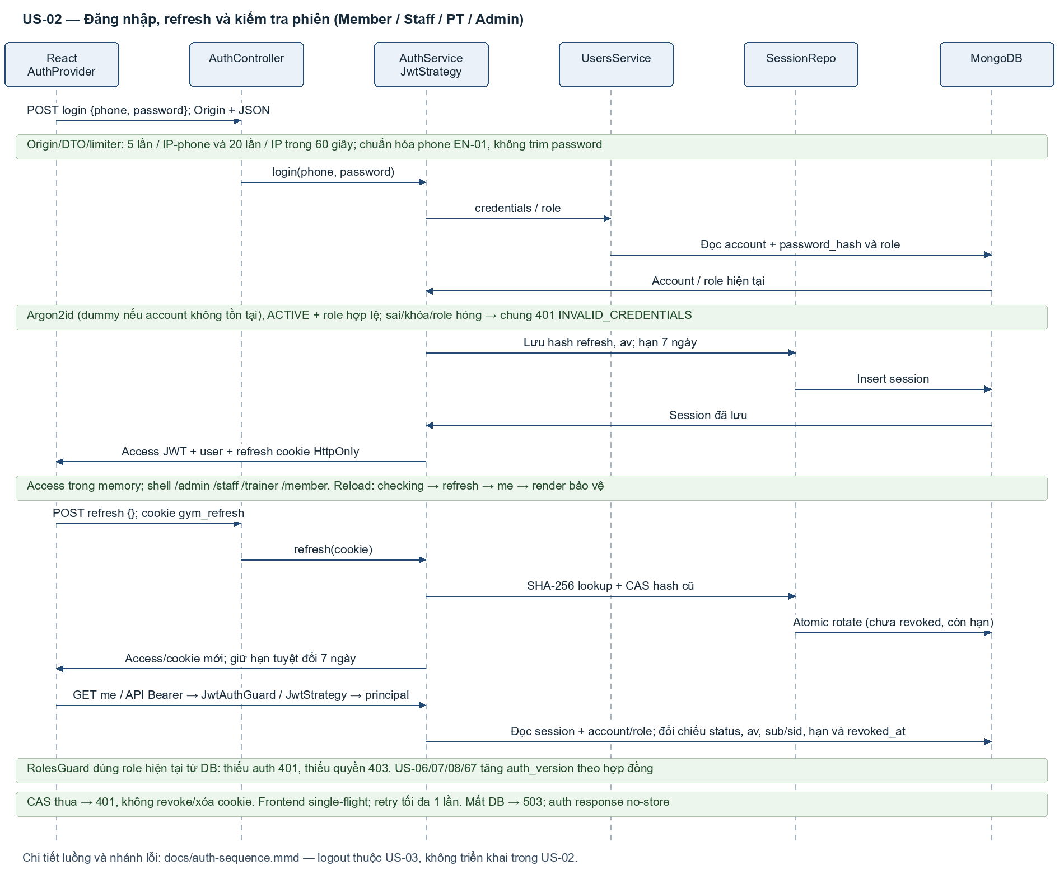

Hình 3.2. 1. Sequence Chức năng Đăng nhập
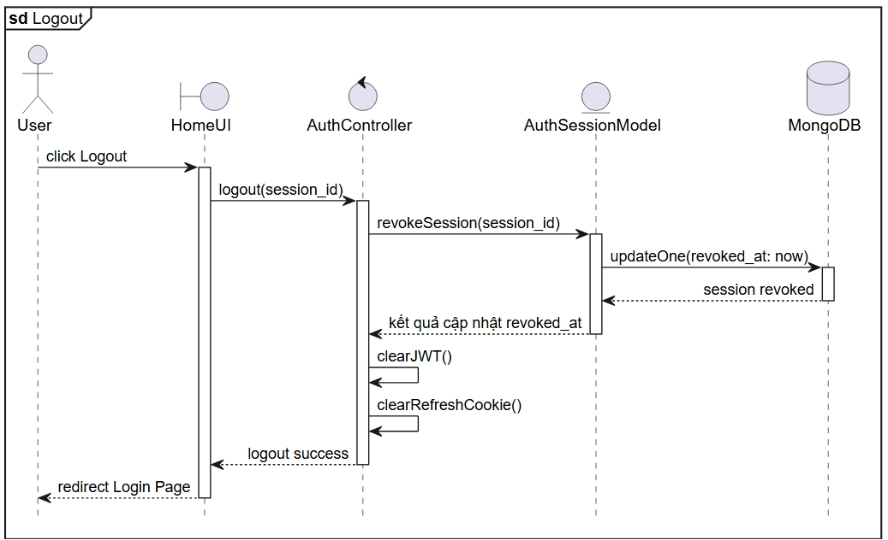

Hình 3.2. 2. Sequence Đăng xuất
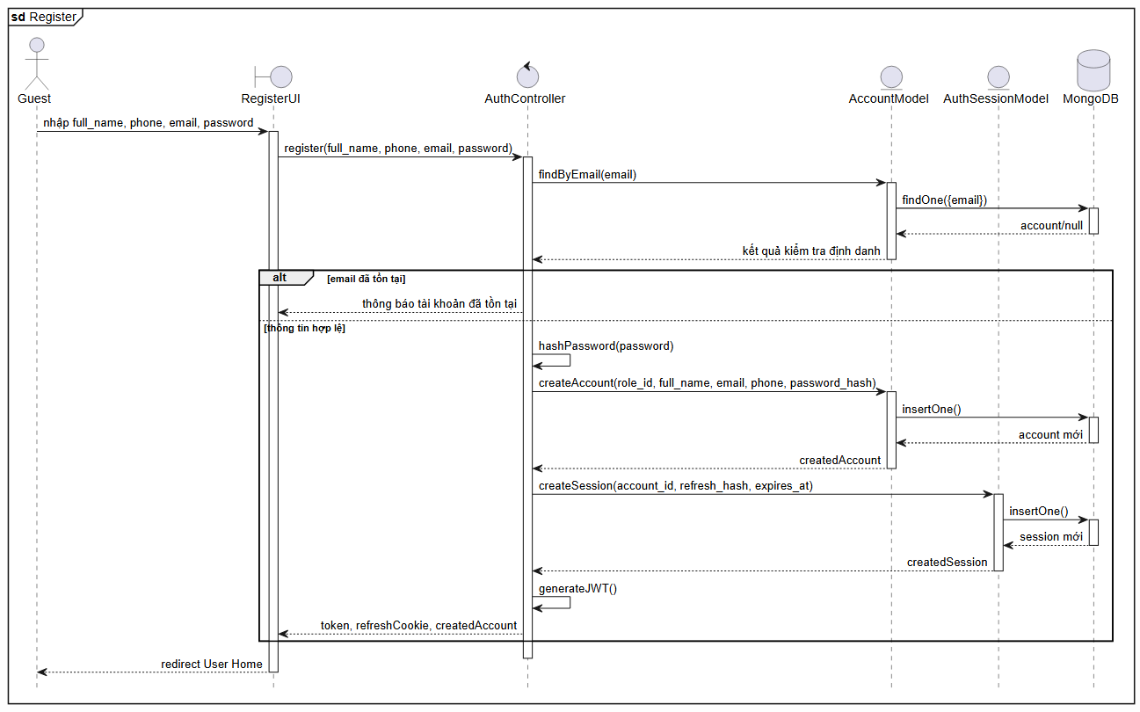

Hình 3.2. 3. Sequence Chức năng Đăng ký
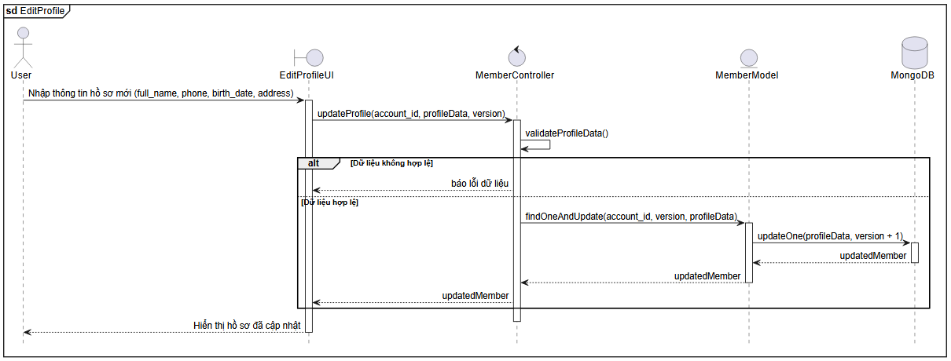

Hình 3.2. 4. Sequence Chức năng chỉnh sửa thông tin cá nhân
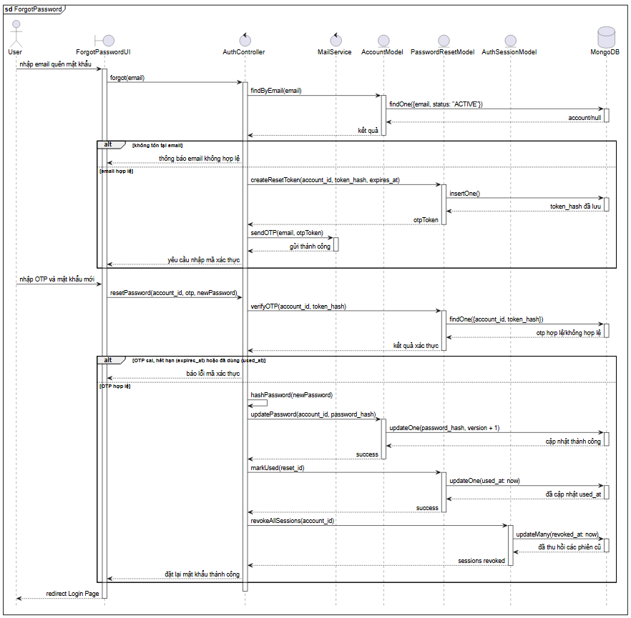

Hình 3.2. 5. Sequence Chức năng khôi phục mật khẩu
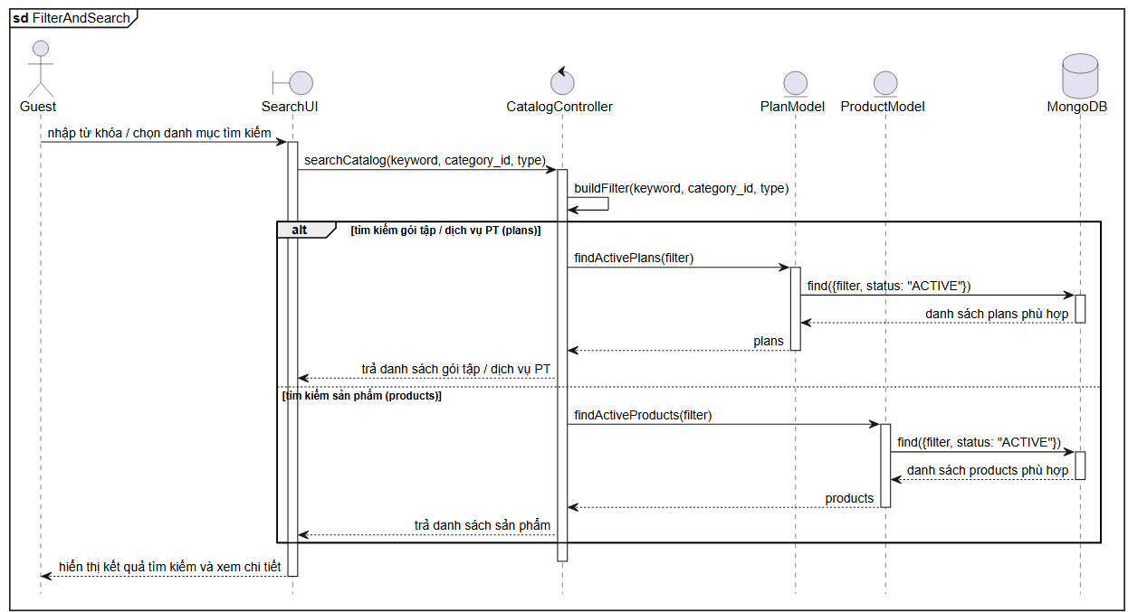

Hình 3.2. 6. Sequence Chức năng Tìm kiếm gói tập / dịch vụ PT
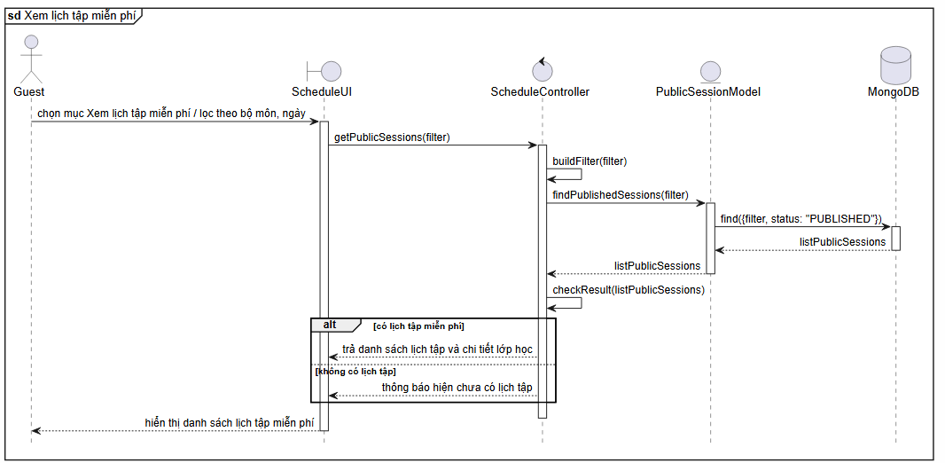

Hình 3.2. 7. Sequence Chức năng Xem lịch tập miễn phí
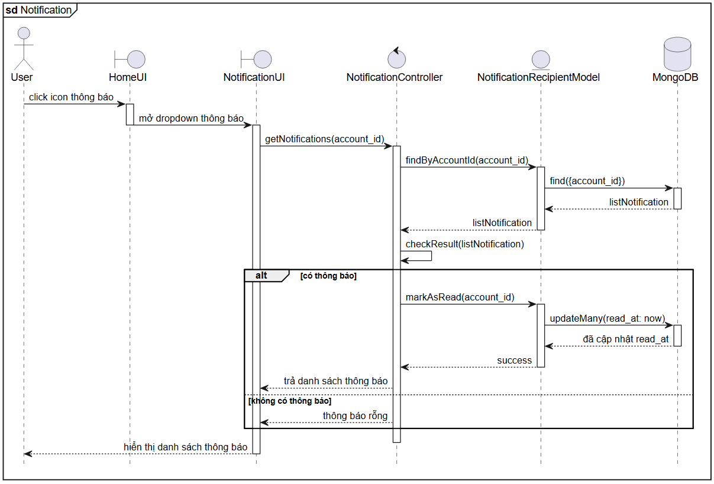

Hình 3.2. 8. Chức năng Xem thông báo
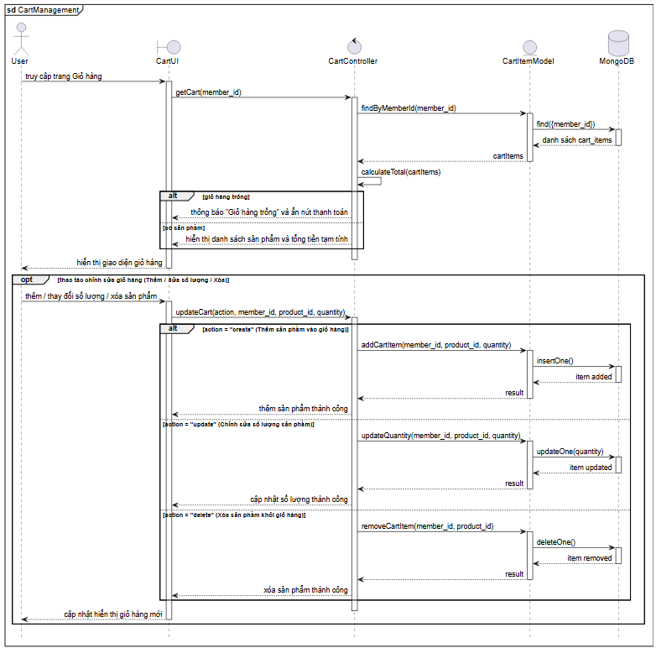

Hình 3.2. 9. Sequence Chức năng quản lý giỏ hàng
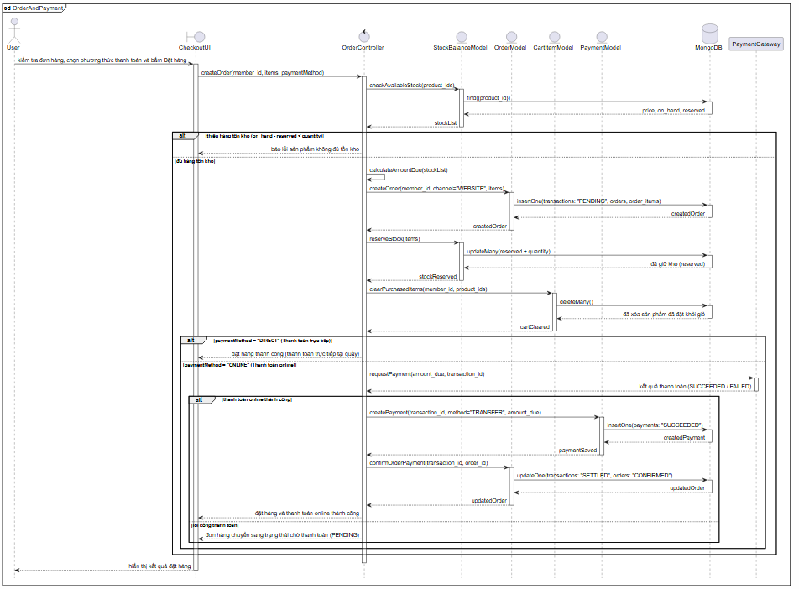

Hình 3.2. 10. Sequence Chức năng đặt hàng
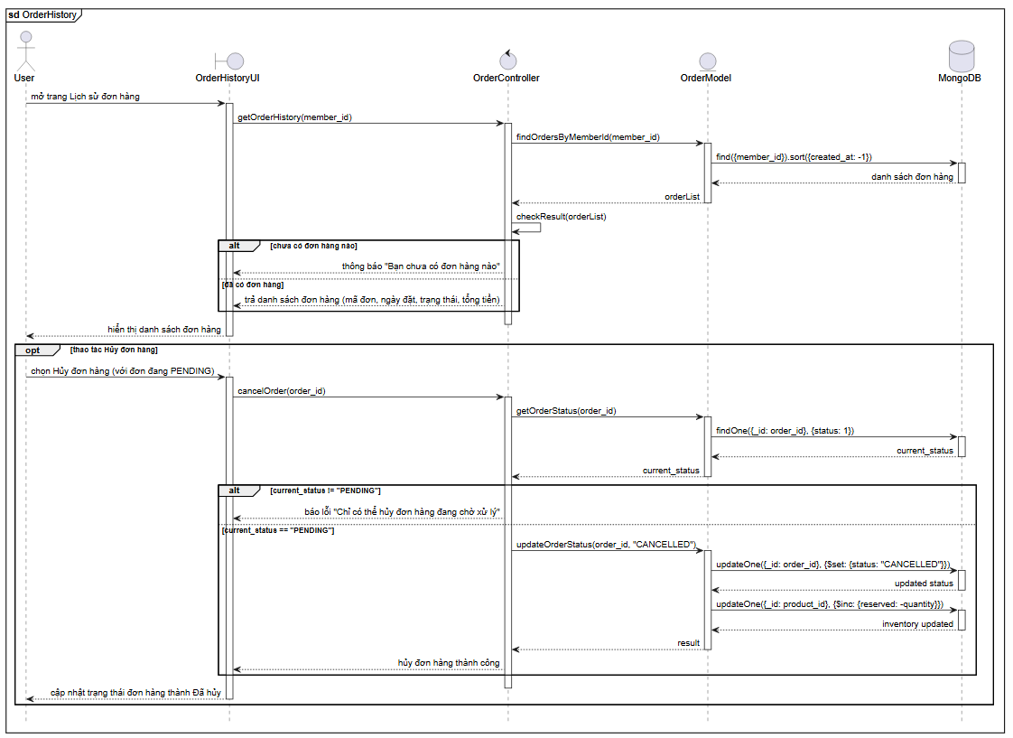

Hình 3.2. 11. Sequence Chức năng Xem đơn hàng đã đặt
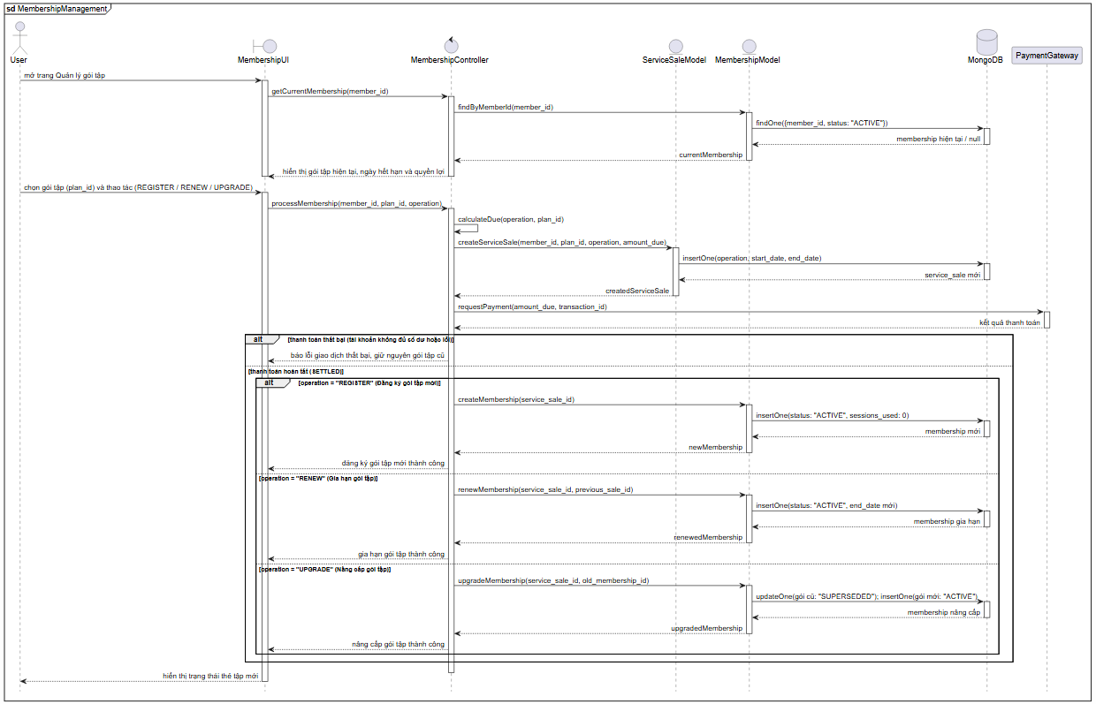

Hình 3.2. 12. Sequence Quản lý gói tập
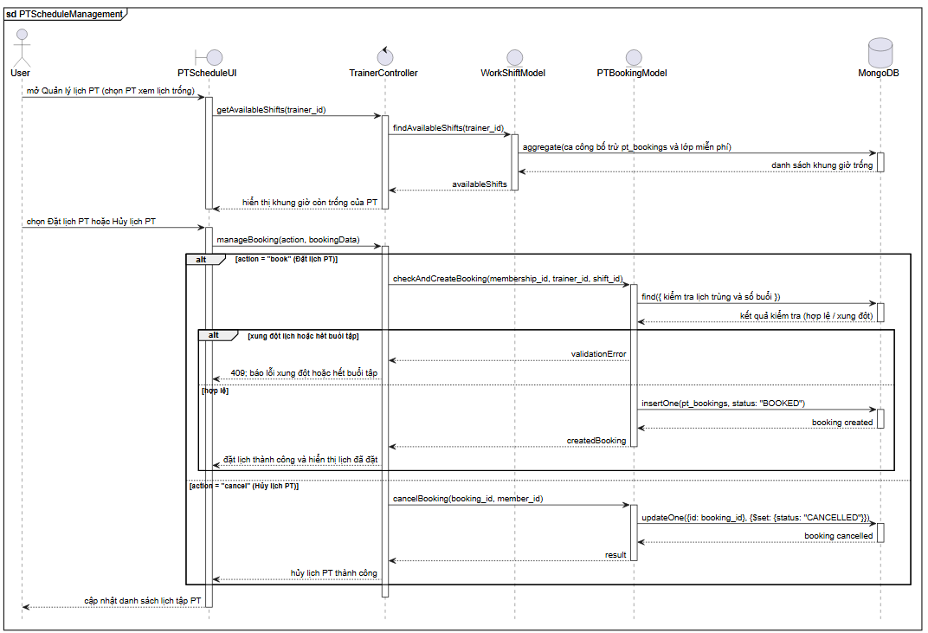

Hình 3.2. 13. Sequence Chức năng Quản lý lịch PT
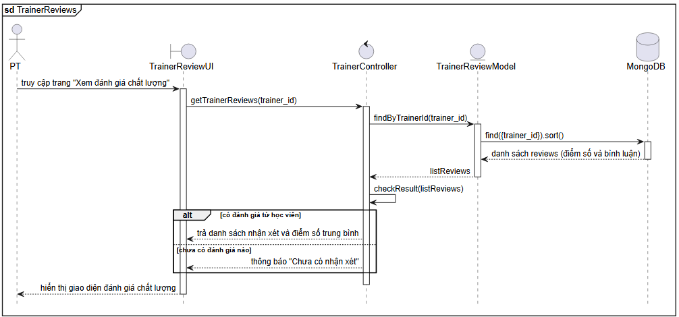

Hình 3.2. 14. Sequence Chức năng Xem đánh giá chất lượng
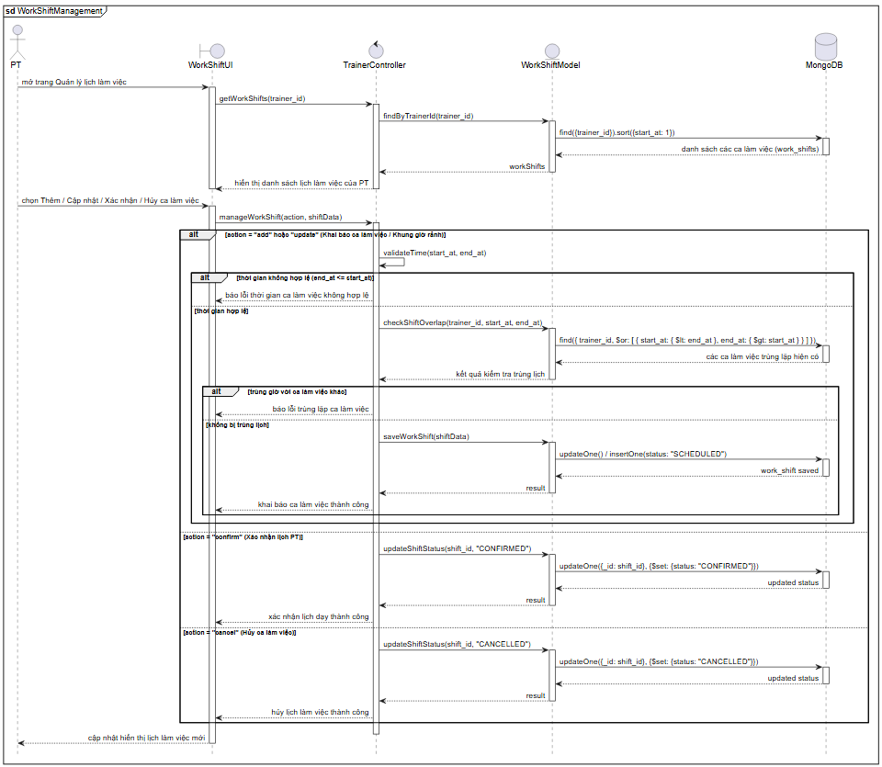

Hình 3.2. 15. Quản lý lịch làm việc
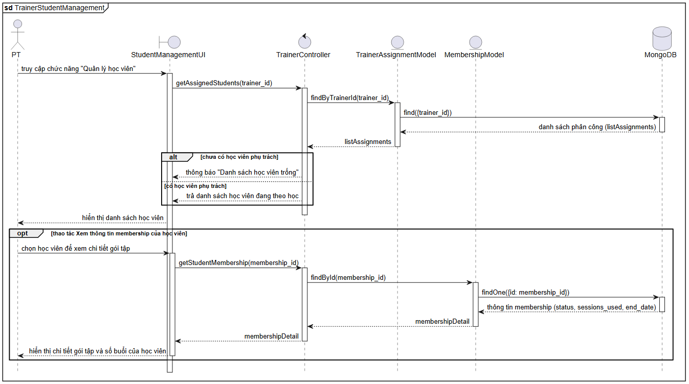

Hình 3.2. 16. Sequence Chức năng quản lý học viên
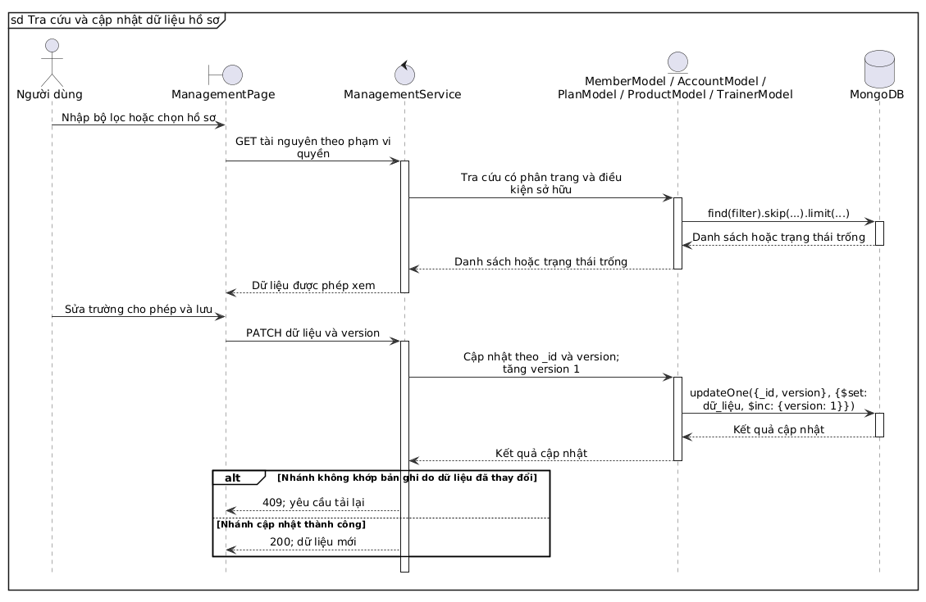

Hình 3.2. 17. Sequence Chức năng tra cứu và cập nhật dữ liệu hồ sơ
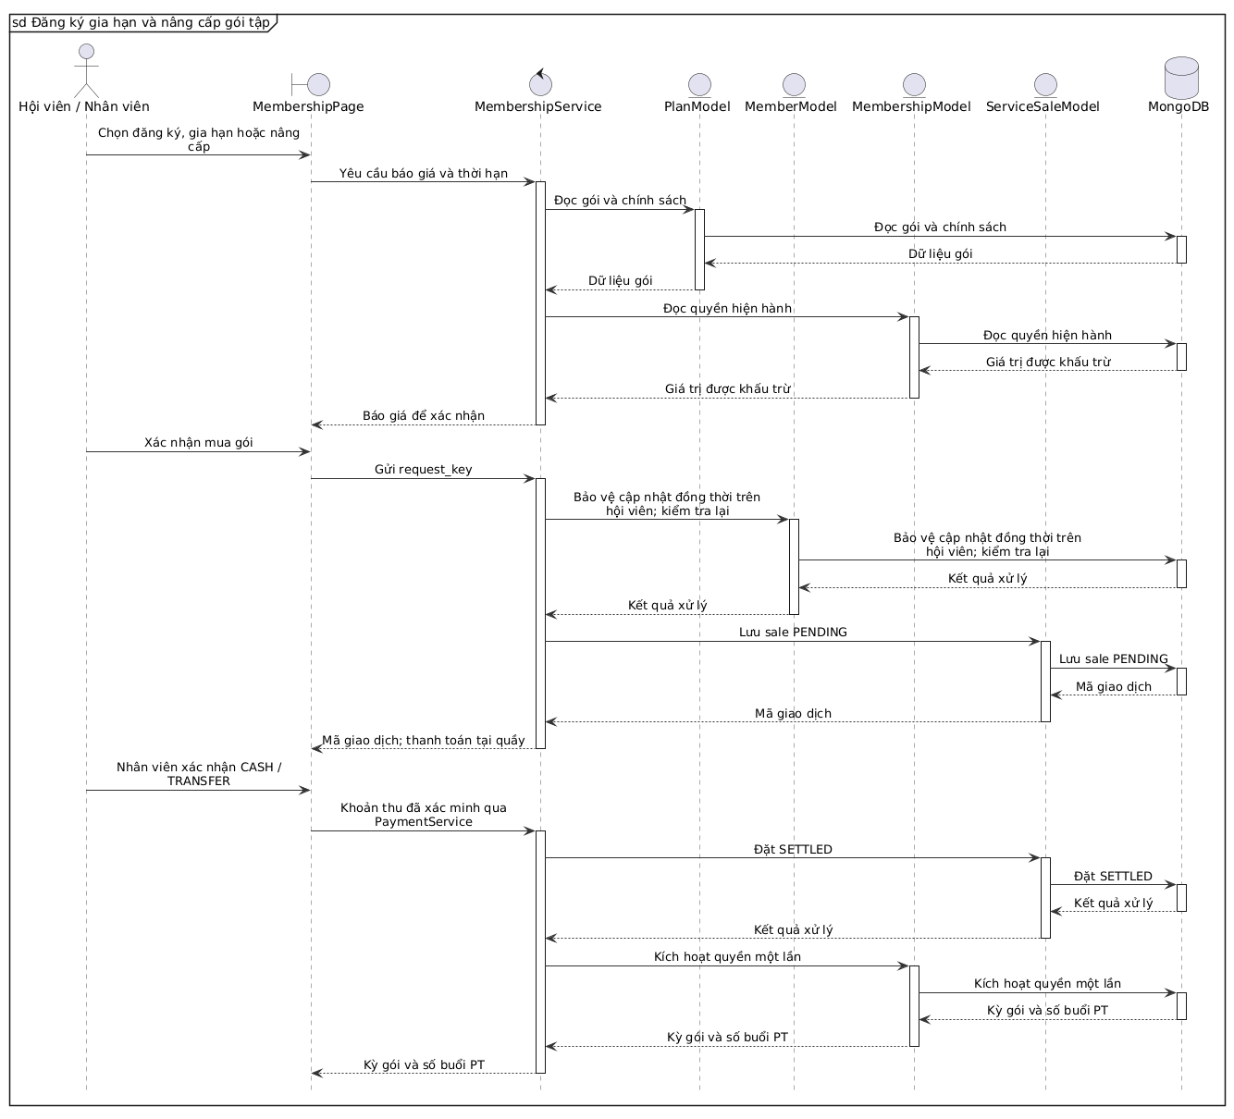

Hình 3.2. 18. Sequence Chức năng đăng ký gia hạn và nâng cấp gói tập
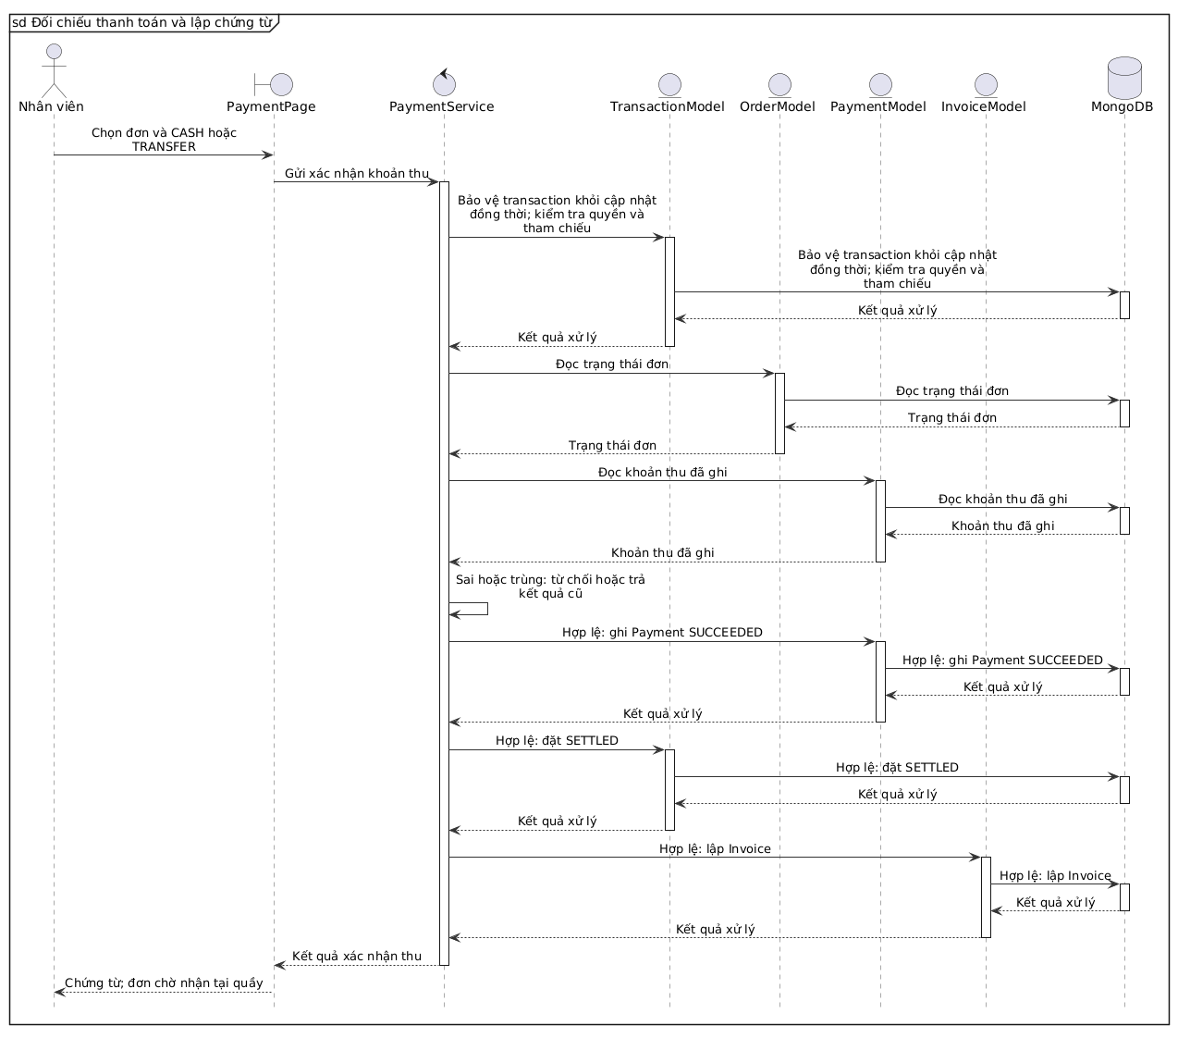

Hình 3.2. 19. Sequence Chức năng đối chiếu thanh toán và lập chứng từ
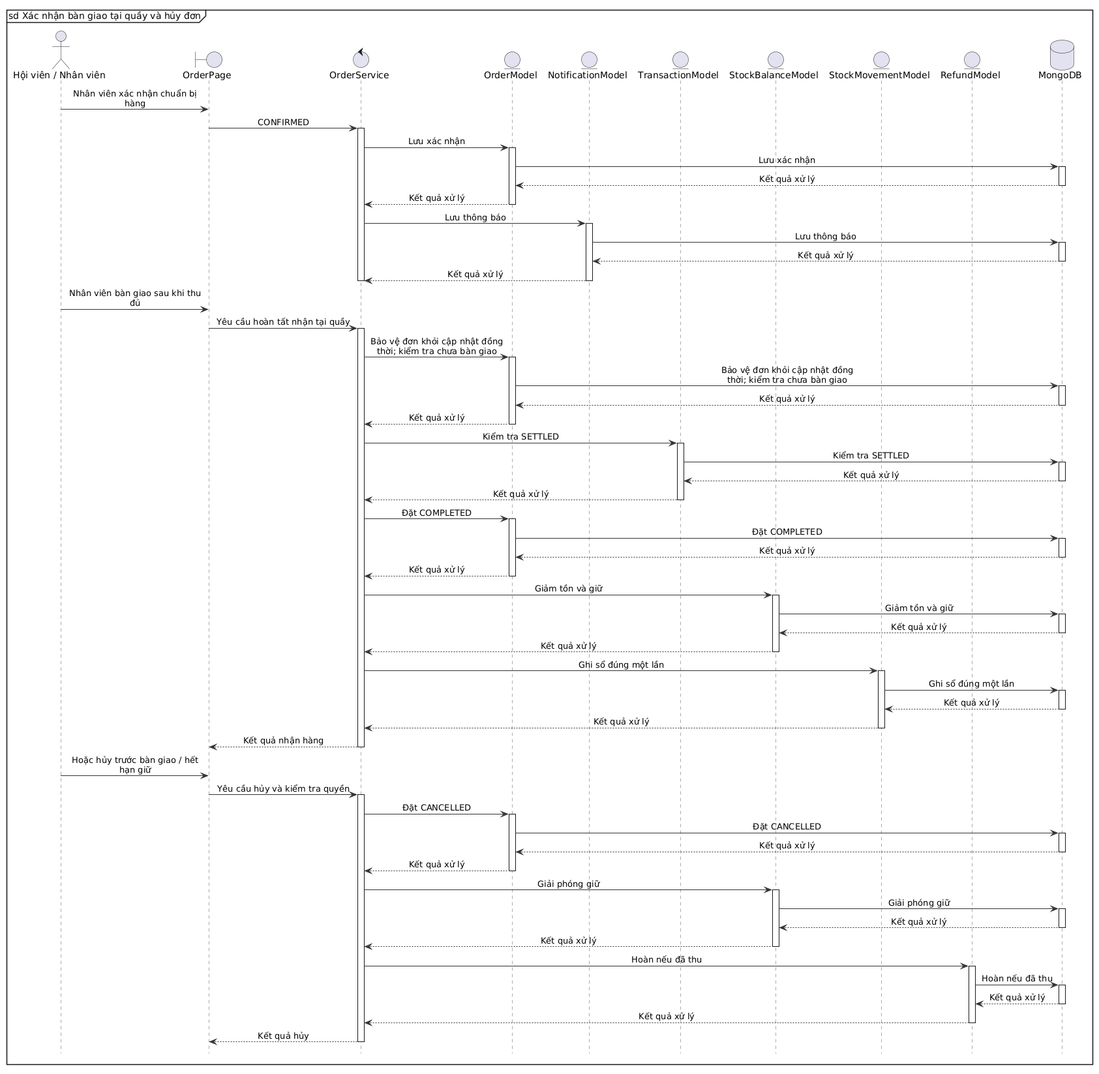

Hình 3.2. 20. Sequence Chức năng xác nhận bàn giao tại quầy và hủy đơn
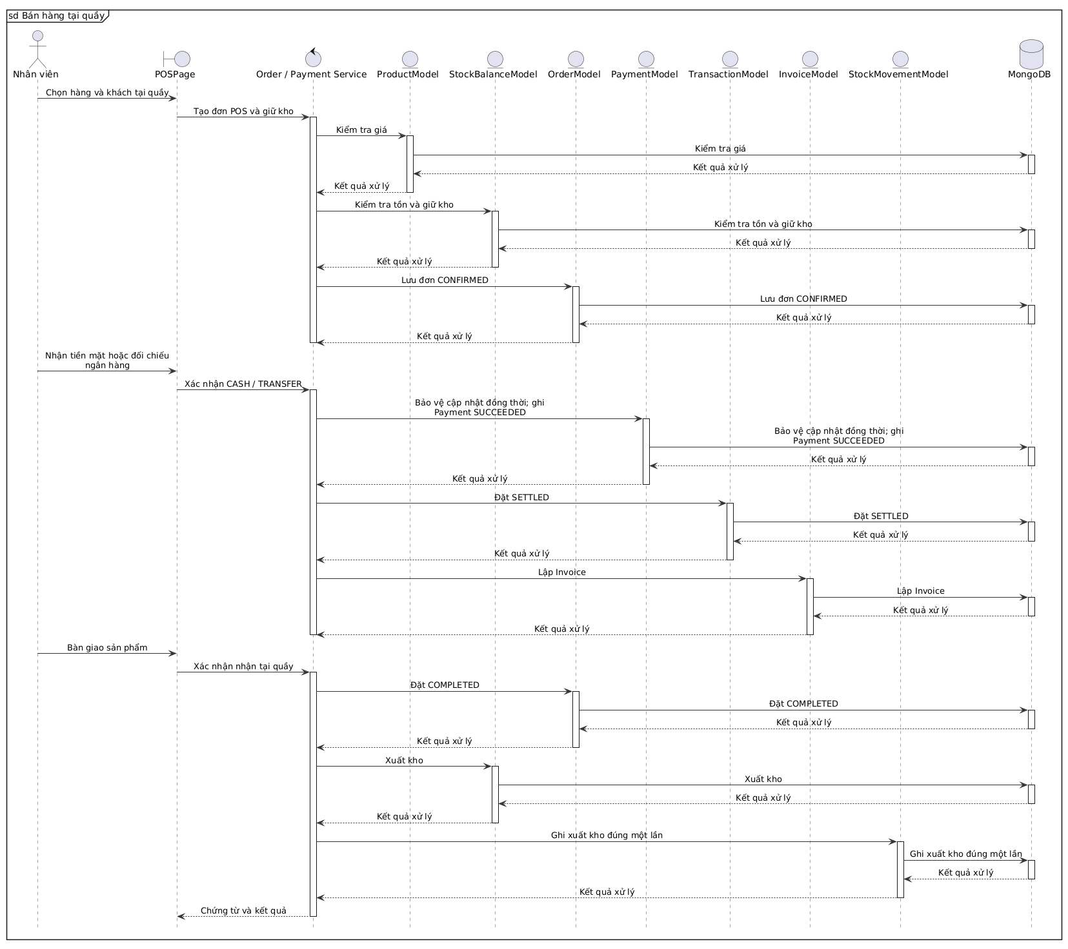

Hình 3.2. 21. Sequence Chức năng bán hàng tại quầy
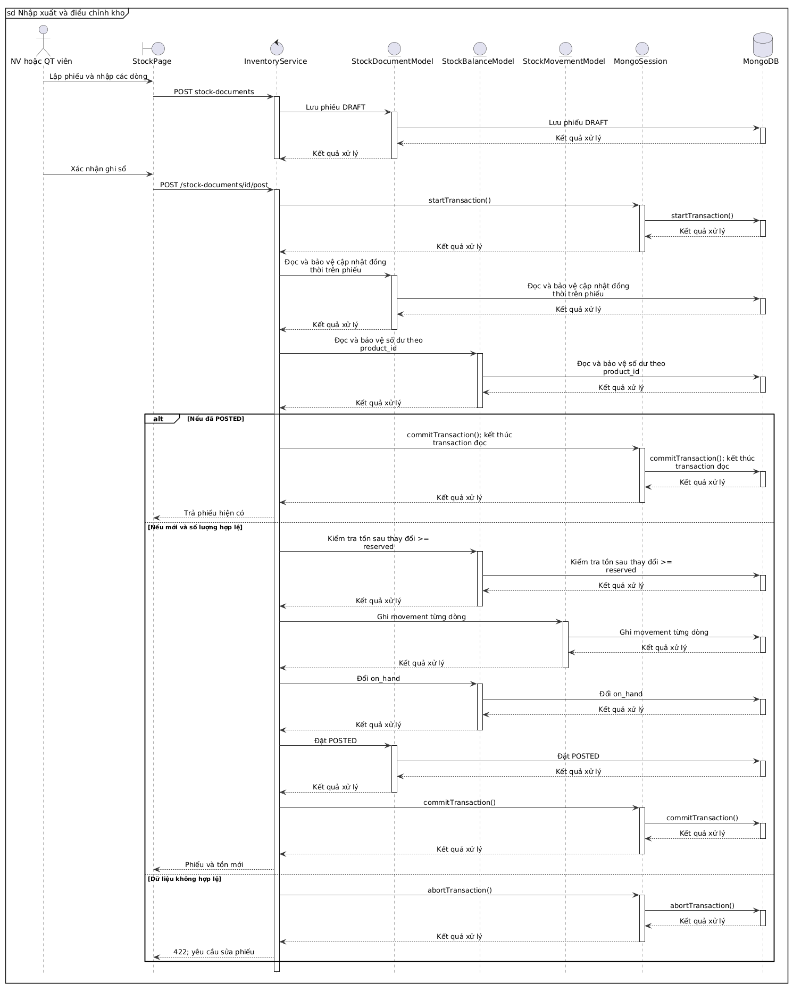

Hình 3.2. 22. Sequence Chức năng nhập xuất và điều chỉnh kho
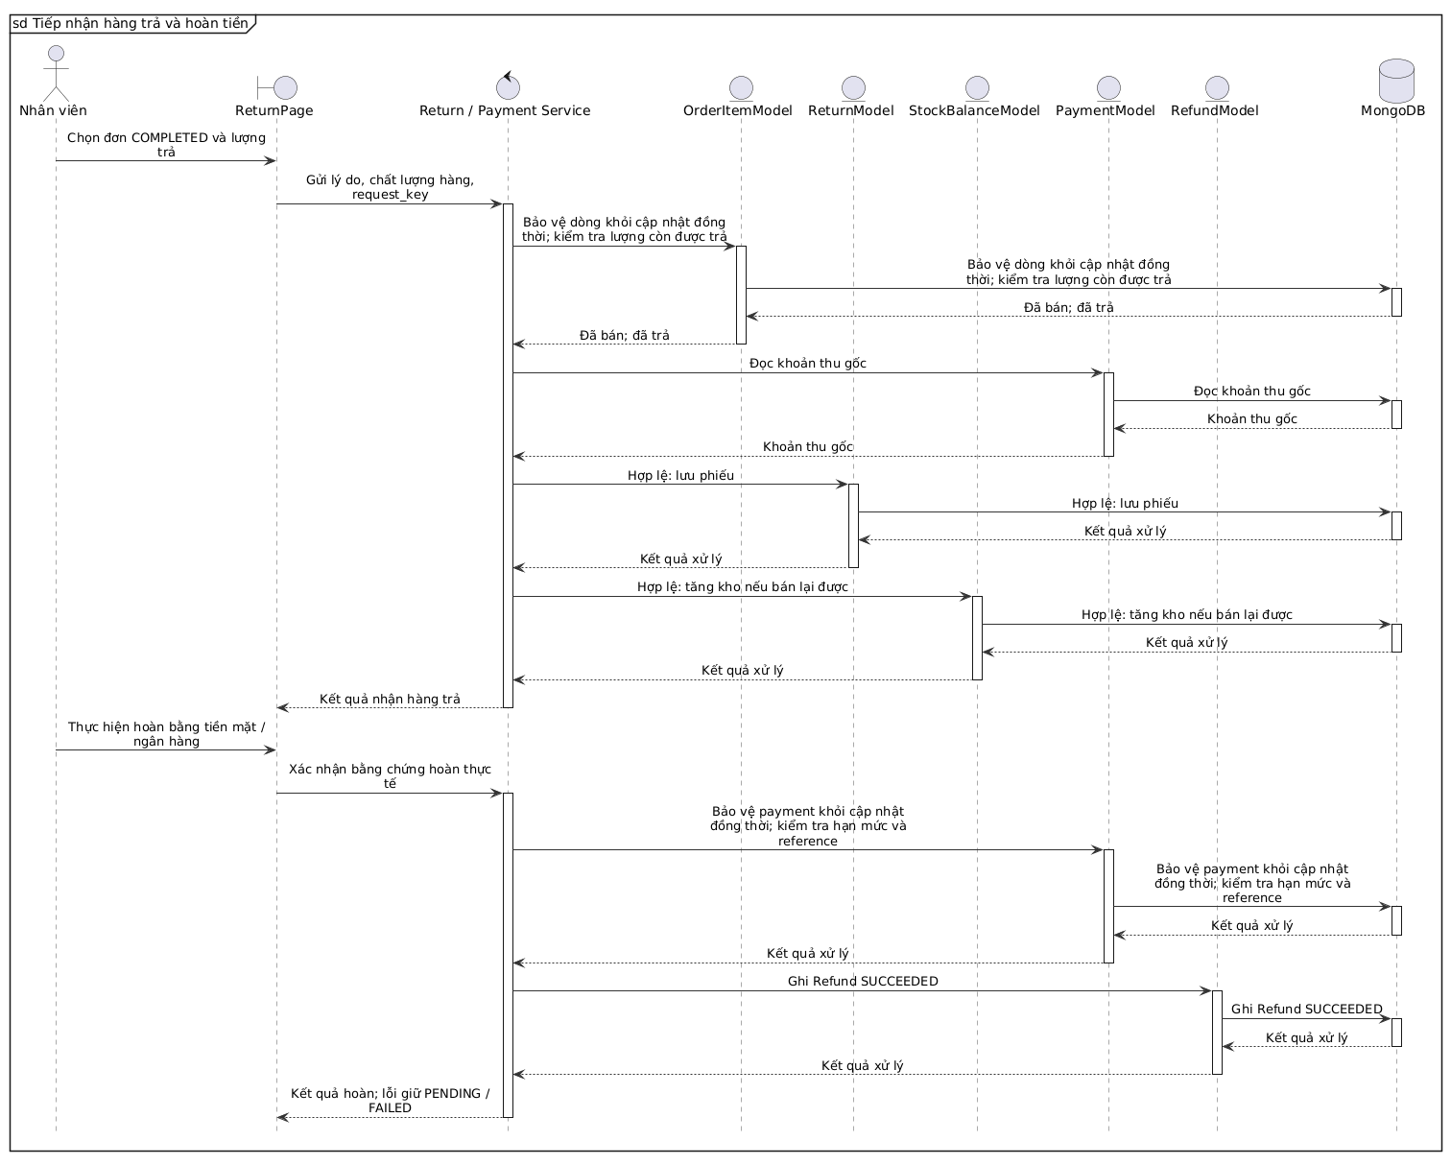

Hình 3.2. 23. Sequence Chức năng tiếp nhận hàng trả và hoàn tiền
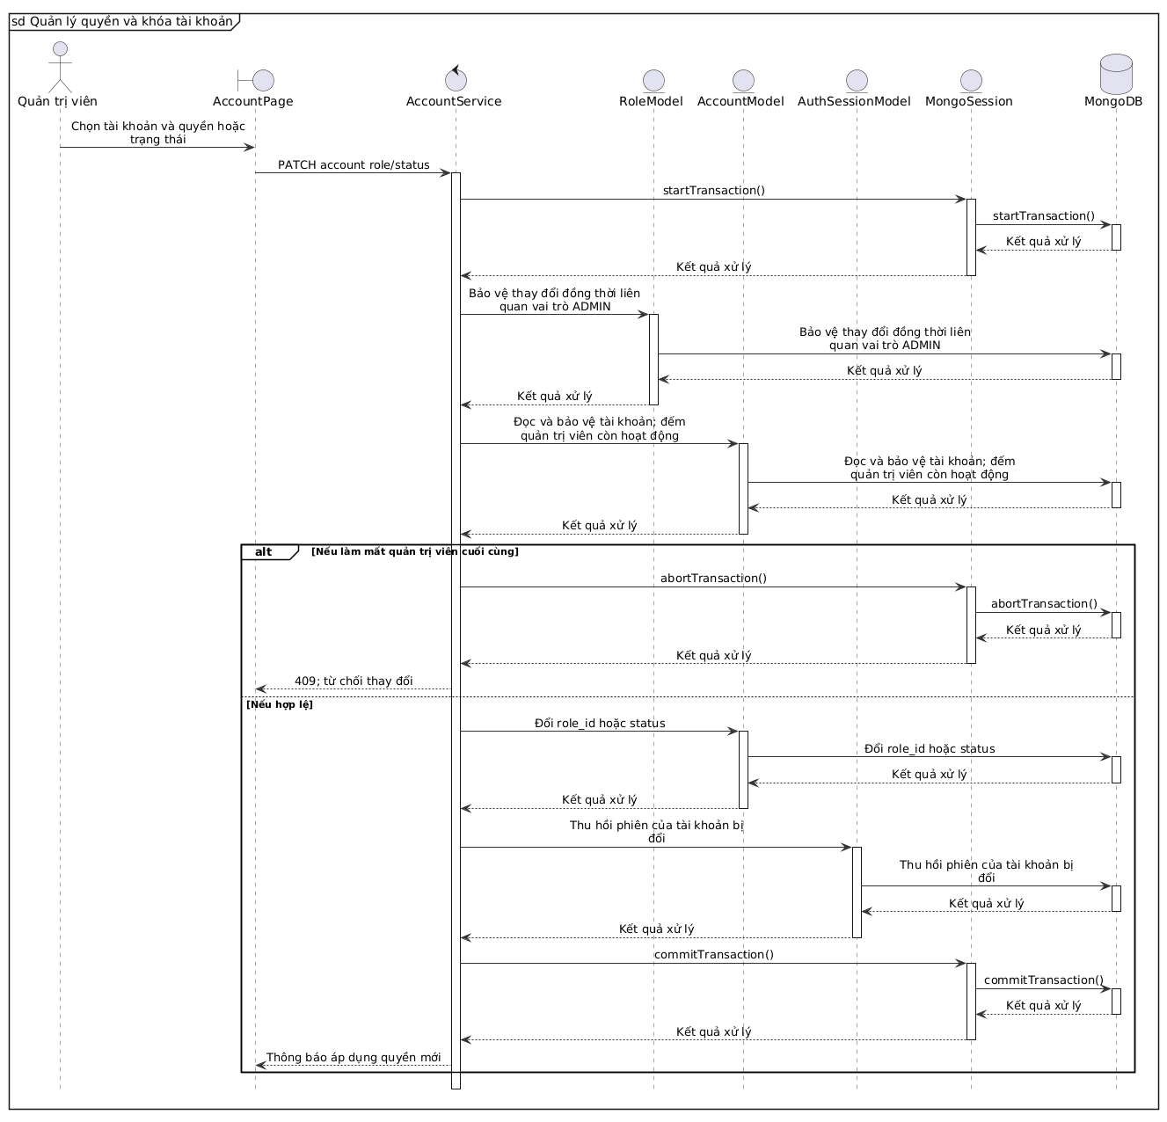

Hình 3.2. 24. Sequence Chức năng quản lý quyền và khóa tài khoản
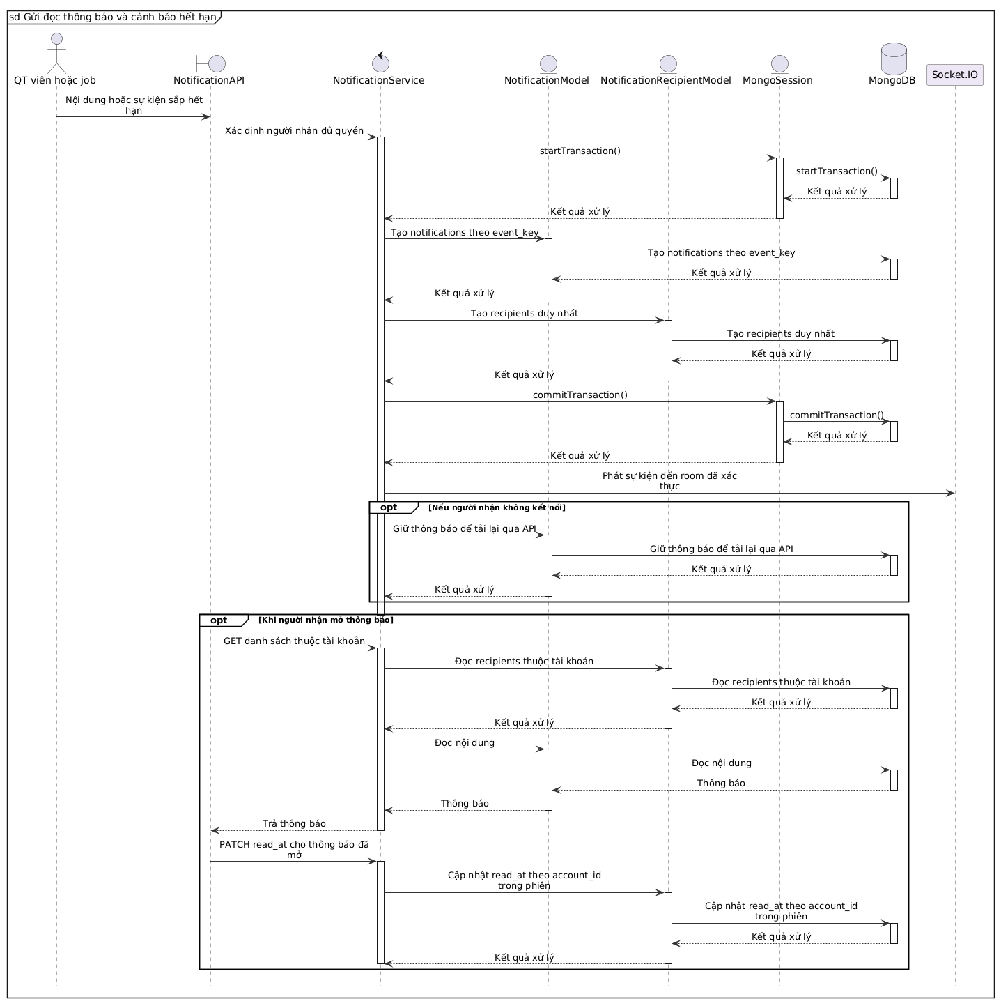

Hình 3.2. 25. Sequence Chức năng gửi đọc thông báo và cảnh báo hết hạn
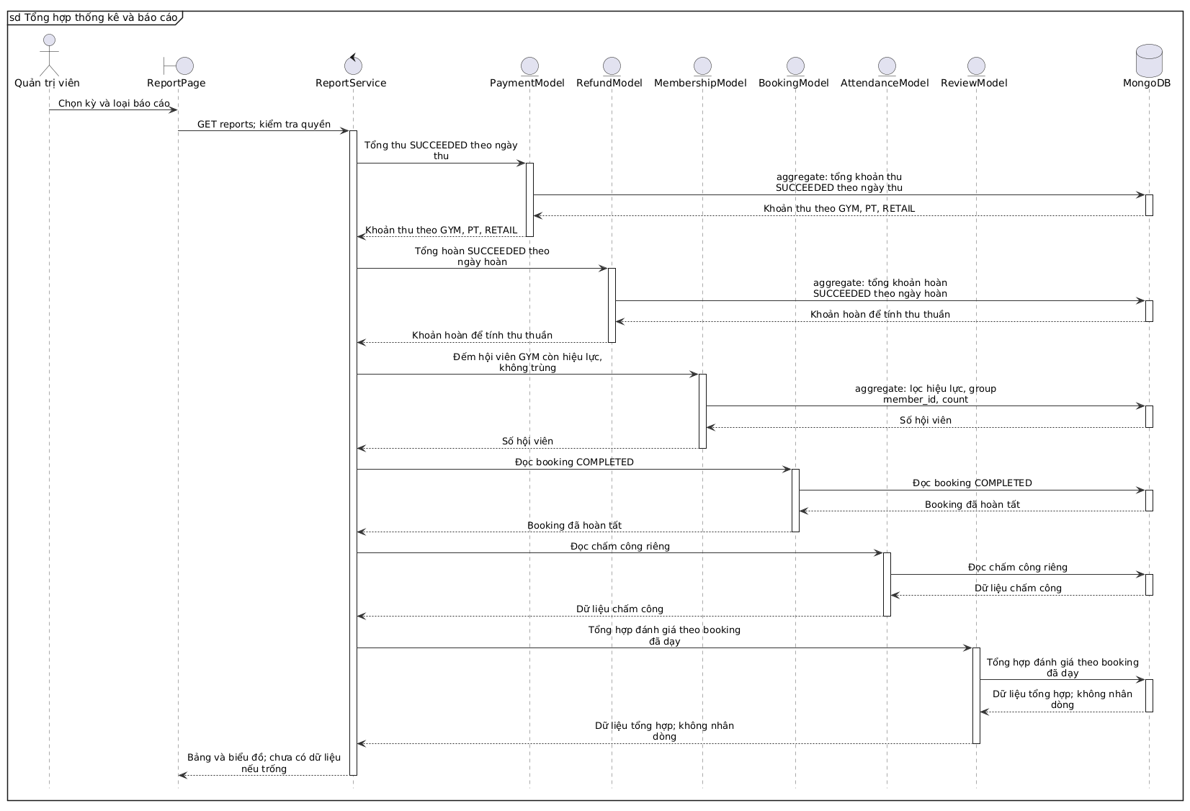

Hình 3.2. 26. Sequence Chức năng tổng hợp thống kê và báo cáo

CHƯƠNG 4: THIẾT KẾ PHẦN MỀM

SƠ ĐỒ CLASS
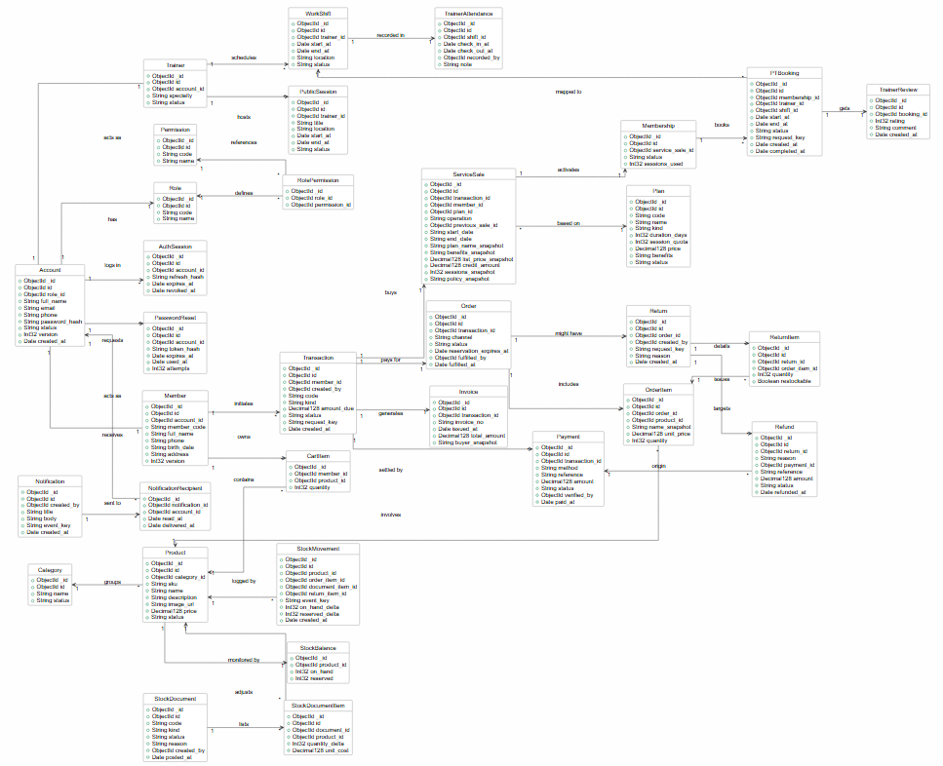
Hình 4.1. 1. Sơ đồ class hệ thống phòng gym

4.2 MÔ TẢ CƠ SỞ DỮ LIỆU
Cơ sở dữ liệu sử dụng MongoDB và tổ chức 33 thực thể hiện có thành 33 collection. Các bảng dưới đây là bảng đặc tả cấu trúc document, không phải bảng quan hệ. Giữ toàn bộ tên trường và ý nghĩa nghiệp vụ trong thiết kế cũ; các collection liên kết bằng tham chiếu để quản lý độc lập dữ liệu lịch, giao dịch và lịch sử.
Mỗi document có trường _id kiểu ObjectId và chỉ mục duy nhất mặc định của MongoDB. Các thực thể đã có trường id vẫn giữ trường này, đổi sang ObjectId và lưu cùng giá trị với _id; id có chỉ mục unique, backend và validator phải bảo đảm id = _id. Các trường tham chiếu giữ tên cũ như member_id, trainer_id hoặc created_by, lưu ObjectId trỏ đến id của document đích. Các collection liên kết trước đây dùng khóa ghép được bổ sung _id và dùng chỉ mục unique ghép trên các trường cũ.
Kiểu dữ liệu ghi trong các bảng là BSON: String cho văn bản Unicode; Int32 cho số nguyên; Boolean cho cờ; Decimal128 cho tiền; Date cho thời điểm UTC. Các trường chỉ có ngày dùng String theo định dạng YYYY-MM-DD và kiểm tra ngày hợp lệ tại backend để tránh thay đổi ngày do múi giờ. Giới hạn độ dài cũ được giữ bằng maxLength trong validator. Số tiền vẫn giữ giới hạn 14 chữ số, tối đa 2 chữ số thập phân như thiết kế cũ và được kiểm tra tại backend.
Bắt buộc nghĩa là trường phải có và không nhận null; tùy chọn cho phép thiếu trường hoặc null. Validator sử dụng $jsonSchema để kiểm tra kiểu, trường required, độ dài, miền giá trị enum và giới hạn số. Điều kiện giữa các trường, ví dụ ngày kết thúc sau ngày bắt đầu hoặc trường bắt buộc theo trạng thái, được kiểm tra bằng validator biểu thức phù hợp và tại backend.
MongoDB không có khóa ngoại tự kiểm tra document tham chiếu. Backend phải kiểm tra document đích tồn tại, quyền truy cập và chính sách xóa; tạo chỉ mục cho các trường tham chiếu phục vụ truy vấn. Các cập nhật liên quan nhiều collection như hoàn tất đơn, giữ/trừ kho, ghi biến động và hoàn tiền sử dụng transaction trên replica set hoặc sharded cluster để bảo đảm nhất quán và chống ghi lặp.
Unique được thực thi bằng chỉ mục unique, không chỉ bằng khai báo validator. Trường tùy chọn có yêu cầu duy nhất dùng partial unique index chỉ nhận giá trị đúng kiểu (String cho email, ObjectId cho account_id của members), cho phép nhiều document không có giá trị. Các mã và chuỗi băm so sánh phân biệt hoa thường bằng collation simple; chuẩn hóa email, điện thoại trước khi lưu. Các trường snapshot được giữ để bảo toàn dữ liệu tại thời điểm giao dịch.

4.2.1 COLLECTION ROLES
STT | Thuộc tính | Kiểu | Ý nghĩa | Ghi chú
1 | _id | ObjectId | Định danh document | Tự sinh; chỉ mục unique mặc định
2 | id | ObjectId | Mã định danh | Bắt buộc; unique; bằng _id
3 | code | String | ADMIN, STAFF, TRAINER hoặc MEMBER | Bắt buộc; unique index; maxLength 20; TRAINER hiển thị PT; EN01-D02
4 | name | String | Tên vai trò | Bắt buộc; maxLength 120
5 | created_at | Date | Thời điểm tạo | Bắt buộc; Date UTC do server quản lý; không nhận từ client
6 | updated_at | Date | Thời điểm cập nhật | Bắt buộc; Date UTC do server quản lý; không nhận từ client

4.2.2 COLLECTION PERMISSIONS
STT | Thuộc tính | Kiểu | Ý nghĩa | Ghi chú
1 | _id | ObjectId | Định danh document | Tự sinh; chỉ mục unique mặc định
2 | id | ObjectId | Mã định danh | Bắt buộc; unique; bằng _id
3 | code | String | Mã quyền theo nghiệp vụ | Bắt buộc; unique index; maxLength 80
4 | name | String | Tên quyền | Bắt buộc; maxLength 120

4.2.3 COLLECTION ROLE_PERMISSIONS
STT | Thuộc tính | Kiểu | Ý nghĩa | Ghi chú
1 | _id | ObjectId | Định danh document | Tự sinh; chỉ mục unique mặc định
2 | role_id | ObjectId | Vai trò | Bắt buộc; Tham chiếu roles.id; unique ghép (role_id, permission_id)
3 | permission_id | ObjectId | Quyền | Bắt buộc; Tham chiếu permissions.id; unique ghép (role_id, permission_id)

4.2.4 COLLECTION ACCOUNTS
STT | Thuộc tính | Kiểu | Ý nghĩa | Ghi chú
1 | _id | ObjectId | Định danh document | Tự sinh; chỉ mục unique mặc định
2 | id | ObjectId | Mã định danh | Bắt buộc; unique; bằng _id
3 | role_id | ObjectId | Vai trò hiện hành | Bắt buộc; Tham chiếu roles.id
4 | full_name | String | Họ tên hiển thị tài khoản | Bắt buộc; 2–120 ký tự Unicode; trim và gộp khoảng trắng; không tự đồng bộ members/trainers
5 | email | String | Email đã chuẩn hóa | Tùy chọn; trim/lowercase; maxLength 190; bỏ field khi rỗng; partial unique khi email là string > chuỗi rỗng
6 | phone | String | Số điện thoại chuẩn hóa | Bắt buộc; unique index; maxLength 20; chuẩn hóa EN01-D01 trước khi ghi
7 | password_hash | String | Chuỗi băm Argon2id | Bắt buộc; maxLength 255; select false; không xuất JSON/log; m=19456 KiB, t=2, p=1; password 12–128 ký tự Unicode, không trim
8 | status | String | ACTIVE hoặc LOCKED | Bắt buộc; maxLength 20; enum theo Ý nghĩa
9 | version | Int32 | Phiên bản hồ sơ chống ghi đè | Bắt buộc; không âm; mặc định 0; không thay thế auth_version
10 | auth_version | Int32 | Phiên bản thu hồi phiên | Bắt buộc; không âm; mặc định 0; thay đổi khi danh tính/quyền/mật khẩu đổi theo US-02/US-06
11 | created_at | Date | Thời điểm tạo | Bắt buộc; UTC do server quản lý; không nhận từ client
12 | updated_at | Date | Thời điểm cập nhật | Bắt buộc; UTC do server quản lý; không nhận từ client
Hợp đồng EN-01 (23/10/2026): accounts/roles giữ id ObjectId tự sinh bằng _id và unique; MongoDB dùng snake_case, mapper DTO/API dùng camelCase và chỉ trả id dạng string. Production tạo index bằng npm run ensure-indexes trước startup; không syncIndexes. Seed bốn role ADMIN/STAFF/TRAINER/MEMBER và chỉ tạo Admin ACTIVE còn thiếu; không nâng quyền, mở khóa hoặc đổi password tài khoản đã có. EN-01 sở hữu schema/hash/normalization. US-02 đã triển khai login/Guard; US-06 đã có GET list/roles/detail, POST create và PATCH thông tin tài khoản. PATCH dùng _id+version và unique index; no-op không ghi; đổi phone/email tăng auth_version cùng lệnh. Không thêm schema/index/transaction, không thay đổi hồ sơ members/trainers. API dùng mapper allowlist, không trả hash/auth_version. Sơ đồ: docs/users-sequence.mmd và docs/users-class.mmd.

4.2.5 COLLECTION AUTH_SESSIONS
STT | Thuộc tính | Kiểu | Ý nghĩa | Ghi chú
1 | _id | ObjectId | Định danh document | Tự sinh; chỉ mục unique mặc định
2 | id | ObjectId | Mã định danh | Bắt buộc; unique; bằng _id
3 | account_id | ObjectId | Chủ phiên | Bắt buộc; index; tham chiếu accounts.id; phải khớp sub của JWT
4 | refresh_hash | String | Băm refresh token | Bắt buộc; SHA-256 hex 64 ký tự; unique; select false; không lưu token thô hoặc trả hash qua JSON
5 | expires_at | Date | Hạn phiên | Bắt buộc; UTC; hạn tuyệt đối 7 ngày từ login, không kéo dài khi refresh; TTL expireAfterSeconds=0; Guard vẫn kiểm hạn
6 | revoked_at | Date | Thời điểm thu hồi | Tùy chọn; có giá trị thì từ chối phiên ngay; US-03 sẽ ghi khi logout
7 | auth_version | Int32 | Snapshot phiên bản xác thực | Bắt buộc; không âm; khớp auth_version account và av JWT
8 | created_at | Date | Thời điểm tạo phiên | Bắt buộc; UTC do server sinh; là mốc hạn tuyệt đối 7 ngày
Hợp đồng US-02 (23/10/2026): đã triển khai login/me/refresh, JWT + Passport, Guard JWT/RBAC, rotation CAS và restore bốn vai trò. US-07/08/67 và đổi phone/email qua US-06 phải tăng accounts.auth_version; đổi tên chỉ tăng version. Auth response no-store; cookie host-only gym_refresh, HttpOnly, Lax, Path=/api/auth, Secure ở production. Logout thuộc US-03; US-06 đã triển khai list/detail/create/update tài khoản, khóa/mở khóa US-07 và đổi role US-08 chưa triển khai. Admin đổi định danh chính mình phải login lại; phiên cũ bị Guard/refresh từ chối. Chưa xác nhận nghiệm thu cookie trên hosting production. Nguồn sơ đồ chỉnh sửa được: docs/auth-sequence.mmd.

4.2.6 COLLECTION PASSWORD_RESETS
STT | Thuộc tính | Kiểu | Ý nghĩa | Ghi chú
1 | _id | ObjectId | Định danh document | Tự sinh; chỉ mục unique mặc định
2 | id | ObjectId | Mã định danh | Bắt buộc; unique; bằng _id
3 | account_id | ObjectId | Tài khoản | Bắt buộc; Tham chiếu accounts.id
4 | token_hash | String | Băm mã xác thực | Bắt buộc; unique index; maxLength 255; collation simple
5 | expires_at | Date | Hạn dùng | Bắt buộc
6 | used_at | Date | Đã sử dụng | Tùy chọn
7 | attempts | Int32 | Số lần thử | Bắt buộc; ≥ 0

4.2.7 COLLECTION MEMBERS
STT | Thuộc tính | Kiểu | Ý nghĩa | Ghi chú
1 | _id | ObjectId | Định danh document | Tự sinh; chỉ mục unique mặc định
2 | id | ObjectId | Mã định danh | Bắt buộc; unique; bằng _id
3 | account_id | ObjectId | Tài khoản hội viên | Tùy chọn; partial unique index; Tham chiếu accounts.id
4 | member_code | String | Mã hội viên | Bắt buộc; unique index; maxLength 30
5 | full_name | String | Họ tên | Bắt buộc; maxLength 120
6 | phone | String | Số điện thoại | Bắt buộc; unique index; maxLength 20
7 | birth_date | String | Ngày sinh | Tùy chọn; YYYY-MM-DD; ngày hợp lệ
8 | address | String | Địa chỉ | Tùy chọn; maxLength 255
9 | version | Int32 | Phiên bản cập nhật | Bắt buộc; ≥ 0

4.2.8 COLLECTION TRAINERS
STT | Thuộc tính | Kiểu | Ý nghĩa | Ghi chú
1 | _id | ObjectId | Định danh document | Tự sinh; chỉ mục unique mặc định
2 | id | ObjectId | Mã định danh | Bắt buộc; unique; bằng _id
3 | account_id | ObjectId | Tài khoản PT | Bắt buộc; unique index; Tham chiếu accounts.id
4 | specialty | String | Chuyên môn | Bắt buộc; maxLength 255
5 | status | String | ACTIVE hoặc INACTIVE | Bắt buộc; maxLength 20; enum theo Ý nghĩa

4.2.9 COLLECTION PLANS
STT | Thuộc tính | Kiểu | Ý nghĩa | Ghi chú
1 | _id | ObjectId | Định danh document | Tự sinh; chỉ mục unique mặc định
2 | id | ObjectId | Mã định danh | Bắt buộc; unique; bằng _id
3 | code | String | Mã gói | Bắt buộc; unique index; maxLength 30
4 | name | String | Tên gói | Bắt buộc; maxLength 120
5 | kind | String | GYM hoặc PT | Bắt buộc; maxLength 10; enum theo Ý nghĩa
6 | duration_days | Int32 | Số ngày hiệu lực | Bắt buộc; ≥ 0
7 | session_quota | Int32 | Số buổi PT; gói GYM dùng 0 | Bắt buộc; ≥ 0
8 | price | Decimal128 | Giá niêm yết | Bắt buộc; ≥ 0
9 | benefits | String | Quyền lợi | Bắt buộc; maxLength 1000
10 | status | String | ACTIVE hoặc INACTIVE | Bắt buộc; maxLength 20; enum theo Ý nghĩa

4.2.10 COLLECTION TRANSACTIONS
STT | Thuộc tính | Kiểu | Ý nghĩa | Ghi chú
1 | _id | ObjectId | Định danh document | Tự sinh; chỉ mục unique mặc định
2 | id | ObjectId | Mã định danh | Bắt buộc; unique; bằng _id
3 | member_id | ObjectId | Khách hàng | Tùy chọn; Tham chiếu members.id
4 | created_by | ObjectId | Người tạo | Bắt buộc; Tham chiếu accounts.id
5 | code | String | Mã giao dịch | Bắt buộc; unique index; maxLength 40
6 | kind | String | RETAIL, GYM hoặc PT | Bắt buộc; maxLength 10; enum theo Ý nghĩa
7 | amount_due | Decimal128 | Số tiền cần thu | Bắt buộc; ≥ 0
8 | status | String | PENDING, SETTLED hoặc CANCELLED | Bắt buộc; maxLength 20; enum theo Ý nghĩa
9 | request_key | String | Khóa chống tạo trùng | Bắt buộc; unique index; maxLength 80; collation simple
10 | created_at | Date | Thời điểm tạo | Bắt buộc

4.2.11 COLLECTION SERVICE_SALES
STT | Thuộc tính | Kiểu | Ý nghĩa | Ghi chú
1 | _id | ObjectId | Định danh document | Tự sinh; chỉ mục unique mặc định
2 | id | ObjectId | Mã định danh | Bắt buộc; unique; bằng _id
3 | transaction_id | ObjectId | Giao dịch | Bắt buộc; unique index; Tham chiếu transactions.id
4 | member_id | ObjectId | Hội viên | Bắt buộc; Tham chiếu members.id
5 | plan_id | ObjectId | Gói được bán | Bắt buộc; Tham chiếu plans.id
6 | operation | String | REGISTER, RENEW hoặc UPGRADE | Bắt buộc; maxLength 20; enum theo Ý nghĩa
7 | previous_sale_id | ObjectId | Lần bán gói trước | Tùy chọn; Tham chiếu service_sales.id
8 | start_date | String | Ngày bắt đầu dự kiến | Bắt buộc; YYYY-MM-DD; ngày hợp lệ
9 | end_date | String | Ngày hết hạn dự kiến | Bắt buộc; YYYY-MM-DD; ngày hợp lệ
10 | plan_name_snapshot | String | Tên gói tại thời điểm bán | Bắt buộc; maxLength 120
11 | benefits_snapshot | String | Quyền lợi tại thời điểm bán | Bắt buộc; maxLength 1000
12 | list_price_snapshot | Decimal128 | Giá gốc tại thời điểm bán | Bắt buộc; ≥ 0
13 | credit_amount | Decimal128 | Giá trị được khấu trừ | Bắt buộc; ≥ 0
14 | sessions_snapshot | Int32 | Số buổi PT đã bán | Bắt buộc; ≥ 0
15 | policy_snapshot | String | Căn cứ tính giá và thời hạn | Bắt buộc; maxLength 2000

4.2.12 COLLECTION MEMBERSHIPS
STT | Thuộc tính | Kiểu | Ý nghĩa | Ghi chú
1 | _id | ObjectId | Định danh document | Tự sinh; chỉ mục unique mặc định
2 | id | ObjectId | Mã định danh | Bắt buộc; unique; bằng _id
3 | service_sale_id | ObjectId | Lần bán đã hoàn tất | Bắt buộc; unique index; Tham chiếu service_sales.id
4 | status | String | ACTIVE, SUPERSEDED hoặc CANCELLED | Bắt buộc; maxLength 20; enum theo Ý nghĩa
5 | sessions_used | Int32 | Số buổi PT đã sử dụng | Bắt buộc; ≥ 0

4.2.13 COLLECTION PT_BOOKINGS
STT | Thuộc tính | Kiểu | Ý nghĩa | Ghi chú
1 | _id | ObjectId | Định danh document | Tự sinh; chỉ mục unique mặc định
2 | id | ObjectId | Mã lịch đặt | Bắt buộc; unique; bằng _id
3 | membership_id | ObjectId | Gói PT của hội viên | Bắt buộc; Tham chiếu memberships.id
4 | trainer_id | ObjectId | PT được hội viên chọn | Bắt buộc; Tham chiếu trainers.id
5 | shift_id | ObjectId | Ca làm việc chứa lịch đặt | Bắt buộc; Tham chiếu work_shifts.id
6 | start_at | Date | Bắt đầu buổi PT | Bắt buộc
7 | end_at | Date | Kết thúc buổi PT | Bắt buộc
8 | status | String | BOOKED, COMPLETED hoặc CANCELLED | Bắt buộc; maxLength 20; enum theo Ý nghĩa
9 | request_key | String | Chống tạo lịch trùng | Bắt buộc; unique index; maxLength 80; collation simple
10 | created_at | Date | Thời điểm đặt | Bắt buộc
11 | completed_at | Date | Thời điểm xác nhận đã dạy | Tùy chọn; Bắt buộc khi COMPLETED

4.2.14 COLLECTION WORK_SHIFTS
STT | Thuộc tính | Kiểu | Ý nghĩa | Ghi chú
1 | _id | ObjectId | Định danh document | Tự sinh; chỉ mục unique mặc định
2 | id | ObjectId | Mã định danh | Bắt buộc; unique; bằng _id
3 | trainer_id | ObjectId | Huấn luyện viên | Bắt buộc; Tham chiếu trainers.id
4 | start_at | Date | Bắt đầu ca | Bắt buộc
5 | end_at | Date | Kết thúc ca | Bắt buộc
6 | location | String | Phòng hoặc khu vực nhận lịch do PT khai báo | Bắt buộc; maxLength 120
7 | status | String | SCHEDULED, CONFIRMED, COMPLETED hoặc CANCELLED | Bắt buộc; maxLength 20; enum theo Ý nghĩa

4.2.15 COLLECTION TRAINER_ATTENDANCE
STT | Thuộc tính | Kiểu | Ý nghĩa | Ghi chú
1 | _id | ObjectId | Định danh document | Tự sinh; chỉ mục unique mặc định
2 | id | ObjectId | Mã định danh | Bắt buộc; unique; bằng _id
3 | shift_id | ObjectId | Ca làm việc | Bắt buộc; unique index; Tham chiếu work_shifts.id
4 | check_in_at | Date | Giờ vào | Tùy chọn
5 | check_out_at | Date | Giờ ra | Tùy chọn
6 | recorded_by | ObjectId | Người ghi nhận | Bắt buộc; Tham chiếu accounts.id
7 | note | String | Ghi chú | Tùy chọn; maxLength 255

4.2.16 COLLECTION TRAINER_REVIEWS
STT | Thuộc tính | Kiểu | Ý nghĩa | Ghi chú
1 | _id | ObjectId | Định danh document | Tự sinh; chỉ mục unique mặc định
2 | id | ObjectId | Mã định danh | Bắt buộc; unique; bằng _id
3 | booking_id | ObjectId | Buổi PT đã hoàn thành | Bắt buộc; unique index; Tham chiếu pt_bookings.id
4 | rating | Int32 | Điểm chất lượng | Bắt buộc; Từ 1 đến 5
5 | comment | String | Nhận xét | Tùy chọn; maxLength 1000
6 | created_at | Date | Thời điểm đánh giá | Bắt buộc

4.2.17 COLLECTION PUBLIC_SESSIONS
STT | Thuộc tính | Kiểu | Ý nghĩa | Ghi chú
1 | _id | ObjectId | Định danh document | Tự sinh; chỉ mục unique mặc định
2 | id | ObjectId | Mã định danh | Bắt buộc; unique; bằng _id
3 | trainer_id | ObjectId | PT phụ trách | Bắt buộc; Tham chiếu trainers.id
4 | title | String | Tên lớp | Bắt buộc; maxLength 120
5 | location | String | Phòng tập | Bắt buộc; maxLength 120
6 | start_at | Date | Bắt đầu | Bắt buộc
7 | end_at | Date | Kết thúc | Bắt buộc
8 | status | String | PUBLISHED hoặc CANCELLED | Bắt buộc; maxLength 20; enum theo Ý nghĩa

4.2.18 COLLECTION CATEGORIES
STT | Thuộc tính | Kiểu | Ý nghĩa | Ghi chú
1 | _id | ObjectId | Định danh document | Tự sinh; chỉ mục unique mặc định
2 | id | ObjectId | Mã định danh | Bắt buộc; unique; bằng _id
3 | name | String | Tên danh mục | Bắt buộc; unique index; maxLength 120
4 | status | String | ACTIVE hoặc INACTIVE | Bắt buộc; maxLength 20; enum theo Ý nghĩa

4.2.19 COLLECTION PRODUCTS
STT | Thuộc tính | Kiểu | Ý nghĩa | Ghi chú
1 | _id | ObjectId | Định danh document | Tự sinh; chỉ mục unique mặc định
2 | id | ObjectId | Mã định danh | Bắt buộc; unique; bằng _id
3 | category_id | ObjectId | Danh mục | Bắt buộc; Tham chiếu categories.id
4 | sku | String | Mã sản phẩm | Bắt buộc; unique index; maxLength 40
5 | name | String | Tên sản phẩm | Bắt buộc; maxLength 120
6 | description | String | Mô tả | Tùy chọn; maxLength 2000
7 | image_url | String | Đường dẫn ảnh | Tùy chọn; maxLength 500
8 | price | Decimal128 | Giá bán | Bắt buộc; ≥ 0
9 | status | String | ACTIVE hoặc INACTIVE | Bắt buộc; maxLength 20; enum theo Ý nghĩa

4.2.20 COLLECTION CART_ITEMS
STT | Thuộc tính | Kiểu | Ý nghĩa | Ghi chú
1 | _id | ObjectId | Định danh document | Tự sinh; chỉ mục unique mặc định
2 | member_id | ObjectId | Chủ giỏ | Bắt buộc; Tham chiếu members.id; unique ghép (member_id, product_id)
3 | product_id | ObjectId | Sản phẩm | Bắt buộc; Tham chiếu products.id; unique ghép (member_id, product_id)
4 | quantity | Int32 | Số lượng chọn | Bắt buộc; ≥ 0

4.2.21 COLLECTION ORDERS
STT | Thuộc tính | Kiểu | Ý nghĩa | Ghi chú
1 | _id | ObjectId | Định danh document | Tự sinh; chỉ mục unique mặc định
2 | id | ObjectId | Mã định danh | Bắt buộc; unique; bằng _id
3 | transaction_id | ObjectId | Giao dịch bán lẻ | Bắt buộc; unique index; Tham chiếu transactions.id
4 | channel | String | WEBSITE hoặc POS | Bắt buộc; maxLength 10; enum theo Ý nghĩa
5 | status | String | PENDING, CONFIRMED, COMPLETED, CANCELLED | Bắt buộc; maxLength 20; enum theo Ý nghĩa
6 | reservation_expires_at | Date | Hạn giữ kho | Tùy chọn
7 | fulfilled_by | ObjectId | Nhân viên bàn giao | Tùy chọn; Tham chiếu accounts.id
8 | fulfilled_at | Date | Thời điểm nhận tại quầy | Tùy chọn; Bắt buộc khi COMPLETED

4.2.22 COLLECTION ORDER_ITEMS
STT | Thuộc tính | Kiểu | Ý nghĩa | Ghi chú
1 | _id | ObjectId | Định danh document | Tự sinh; chỉ mục unique mặc định
2 | id | ObjectId | Mã định danh | Bắt buộc; unique; bằng _id
3 | order_id | ObjectId | Đơn hàng | Bắt buộc; Tham chiếu orders.id
4 | product_id | ObjectId | Sản phẩm | Bắt buộc; Tham chiếu products.id
5 | name_snapshot | String | Tên lúc bán | Bắt buộc; maxLength 120
6 | unit_price | Decimal128 | Đơn giá lúc bán | Bắt buộc; ≥ 0
7 | quantity | Int32 | Số lượng bán | Bắt buộc; ≥ 0

4.2.23 COLLECTION PAYMENTS
STT | Thuộc tính | Kiểu | Ý nghĩa | Ghi chú
1 | _id | ObjectId | Định danh document | Tự sinh; chỉ mục unique mặc định
2 | id | ObjectId | Mã định danh | Bắt buộc; unique; bằng _id
3 | transaction_id | ObjectId | Nghĩa vụ được thanh toán | Bắt buộc; Tham chiếu transactions.id
4 | method | String | CASH hoặc TRANSFER | Bắt buộc; maxLength 20; enum theo Ý nghĩa
5 | reference | String | Mã tham chiếu hoặc số biên nhận | Bắt buộc; unique index; maxLength 100; collation simple
6 | amount | Decimal128 | Số tiền thu | Bắt buộc; ≥ 0
7 | status | String | PENDING, SUCCEEDED hoặc FAILED | Bắt buộc; maxLength 20; enum theo Ý nghĩa
8 | verified_by | ObjectId | Nhân viên xác nhận đã thu | Tùy chọn; Tham chiếu accounts.id; Bắt buộc khi SUCCEEDED
9 | paid_at | Date | Thời điểm thu thành công | Tùy chọn

4.2.24 COLLECTION INVOICES
STT | Thuộc tính | Kiểu | Ý nghĩa | Ghi chú
1 | _id | ObjectId | Định danh document | Tự sinh; chỉ mục unique mặc định
2 | id | ObjectId | Mã định danh | Bắt buộc; unique; bằng _id
3 | transaction_id | ObjectId | Giao dịch | Bắt buộc; unique index; Tham chiếu transactions.id
4 | invoice_no | String | Số chứng từ | Bắt buộc; unique index; maxLength 40
5 | issued_at | Date | Ngày lập | Bắt buộc
6 | total_amount | Decimal128 | Tổng giá trị giao dịch | Bắt buộc; ≥ 0
7 | buyer_snapshot | String | Thông tin người mua | Bắt buộc; maxLength 1000

4.2.25 COLLECTION STOCK_BALANCES
STT | Thuộc tính | Kiểu | Ý nghĩa | Ghi chú
1 | _id | ObjectId | Định danh document | Tự sinh; chỉ mục unique mặc định
2 | product_id | ObjectId | Sản phẩm | Bắt buộc; Tham chiếu products.id; unique index
3 | on_hand | Int32 | Tồn thực tế bán được | Bắt buộc; ≥ 0
4 | reserved | Int32 | Lượng đang giữ | Bắt buộc; ≥ 0

4.2.26 COLLECTION STOCK_DOCUMENTS
STT | Thuộc tính | Kiểu | Ý nghĩa | Ghi chú
1 | _id | ObjectId | Định danh document | Tự sinh; chỉ mục unique mặc định
2 | id | ObjectId | Mã định danh | Bắt buộc; unique; bằng _id
3 | code | String | Mã phiếu | Bắt buộc; unique index; maxLength 40
4 | kind | String | RECEIPT, ISSUE hoặc ADJUSTMENT | Bắt buộc; maxLength 20; enum theo Ý nghĩa
5 | status | String | DRAFT hoặc POSTED | Bắt buộc; maxLength 10; enum theo Ý nghĩa
6 | reason | String | Lý do hoặc chứng từ nguồn | Bắt buộc; maxLength 500
7 | created_by | ObjectId | Người lập | Bắt buộc; Tham chiếu accounts.id
8 | posted_at | Date | Thời điểm ghi sổ | Tùy chọn

4.2.27 COLLECTION STOCK_DOCUMENT_ITEMS
STT | Thuộc tính | Kiểu | Ý nghĩa | Ghi chú
1 | _id | ObjectId | Định danh document | Tự sinh; chỉ mục unique mặc định
2 | id | ObjectId | Mã định danh | Bắt buộc; unique; bằng _id
3 | document_id | ObjectId | Phiếu kho | Bắt buộc; Tham chiếu stock_documents.id
4 | product_id | ObjectId | Sản phẩm | Bắt buộc; Tham chiếu products.id
5 | quantity_delta | Int32 | Biến động tăng dương giảm âm | Bắt buộc
6 | unit_cost | Decimal128 | Đơn giá nhập hoặc giá ghi nhận | Bắt buộc; ≥ 0

4.2.28 COLLECTION RETURNS
STT | Thuộc tính | Kiểu | Ý nghĩa | Ghi chú
1 | _id | ObjectId | Định danh document | Tự sinh; chỉ mục unique mặc định
2 | id | ObjectId | Mã định danh | Bắt buộc; unique; bằng _id
3 | order_id | ObjectId | Đơn bán gốc | Bắt buộc; Tham chiếu orders.id
4 | created_by | ObjectId | Người tiếp nhận | Bắt buộc; Tham chiếu accounts.id
5 | request_key | String | Chống ghi nhận lặp | Bắt buộc; unique index; maxLength 80; collation simple
6 | reason | String | Lý do trả | Bắt buộc; maxLength 500
7 | created_at | Date | Thời điểm tiếp nhận | Bắt buộc

4.2.29 COLLECTION RETURN_ITEMS
STT | Thuộc tính | Kiểu | Ý nghĩa | Ghi chú
1 | _id | ObjectId | Định danh document | Tự sinh; chỉ mục unique mặc định
2 | id | ObjectId | Mã định danh | Bắt buộc; unique; bằng _id
3 | return_id | ObjectId | Phiếu trả | Bắt buộc; Tham chiếu returns.id
4 | order_item_id | ObjectId | Dòng hàng gốc | Bắt buộc; Tham chiếu order_items.id
5 | quantity | Int32 | Số lượng nhận trả | Bắt buộc; ≥ 0
6 | restockable | Boolean | Đủ điều kiện nhập lại kho bán | Bắt buộc

4.2.30 COLLECTION REFUNDS
STT | Thuộc tính | Kiểu | Ý nghĩa | Ghi chú
1 | _id | ObjectId | Định danh document | Tự sinh; chỉ mục unique mặc định
2 | id | ObjectId | Mã định danh | Bắt buộc; unique; bằng _id
3 | return_id | ObjectId | Phiếu trả; NULL nếu hủy đơn | Tùy chọn; Tham chiếu returns.id
4 | reason | String | RETURN hoặc CANCELLATION | Bắt buộc; maxLength 20; enum theo Ý nghĩa
5 | payment_id | ObjectId | Khoản thu gốc | Bắt buộc; Tham chiếu payments.id
6 | reference | String | Mã hoàn tiền chống lặp | Bắt buộc; unique index; maxLength 100; collation simple
7 | amount | Decimal128 | Tiền hoàn | Bắt buộc; ≥ 0
8 | status | String | PENDING, SUCCEEDED hoặc FAILED | Bắt buộc; maxLength 20; enum theo Ý nghĩa
9 | refunded_at | Date | Hoàn thành lúc | Tùy chọn

4.2.31 COLLECTION STOCK_MOVEMENTS
STT | Thuộc tính | Kiểu | Ý nghĩa | Ghi chú
1 | _id | ObjectId | Định danh document | Tự sinh; chỉ mục unique mặc định
2 | id | ObjectId | Mã định danh | Bắt buộc; unique; bằng _id
3 | product_id | ObjectId | Sản phẩm | Bắt buộc; Tham chiếu products.id
4 | order_item_id | ObjectId | Nguồn đơn bán | Tùy chọn; Tham chiếu order_items.id
5 | document_item_id | ObjectId | Nguồn phiếu kho | Tùy chọn; Tham chiếu stock_document_items.id
6 | return_item_id | ObjectId | Nguồn hàng trả | Tùy chọn; Tham chiếu return_items.id
7 | event_key | String | Khóa sự kiện duy nhất | Bắt buộc; unique index; maxLength 120; collation simple
8 | on_hand_delta | Int32 | Thay đổi tồn thực tế | Bắt buộc
9 | reserved_delta | Int32 | Thay đổi tồn giữ | Bắt buộc
10 | created_at | Date | Thời điểm phát sinh | Bắt buộc

4.2.32 COLLECTION NOTIFICATIONS
STT | Thuộc tính | Kiểu | Ý nghĩa | Ghi chú
1 | _id | ObjectId | Định danh document | Tự sinh; chỉ mục unique mặc định
2 | id | ObjectId | Mã định danh | Bắt buộc; unique; bằng _id
3 | created_by | ObjectId | Người gửi; NULL nếu hệ thống | Tùy chọn; Tham chiếu accounts.id
4 | title | String | Tiêu đề | Bắt buộc; maxLength 190
5 | body | String | Nội dung | Bắt buộc; maxLength 2000
6 | event_key | String | Mã nghiệp vụ chống tạo trùng | Bắt buộc; unique index; maxLength 120; collation simple
7 | created_at | Date | Thời điểm tạo | Bắt buộc

4.2.33 COLLECTION NOTIFICATION_RECIPIENTS
STT | Thuộc tính | Kiểu | Ý nghĩa | Ghi chú
1 | _id | ObjectId | Định danh document | Tự sinh; chỉ mục unique mặc định
2 | notification_id | ObjectId | Thông báo | Bắt buộc; Tham chiếu notifications.id; unique ghép (notification_id, account_id)
3 | account_id | ObjectId | Người nhận | Bắt buộc; Tham chiếu accounts.id; unique ghép (notification_id, account_id)
4 | read_at | Date | Đã đọc lúc | Tùy chọn
5 | delivered_at | Date | Đã gửi realtime lúc | Tùy chọn

